

**HỌC VIỆN KỸ THUẬT QUÂN SỰ**

-----🙞🙜🕮🙞🙜-----

**HỌ VÀ TÊN: MAI THÀNH HƯNG**

**KHÓA: KHÓA 15**

**HỆ ĐÀO TẠO: DÀI HẠN**

**KHÓA LUẬN**

**TỐT NGHIỆP ĐẠI HỌC**

**CHUYÊN NGÀNH: HỆ THỐNG THÔNG TIN**

**XÂY DỰNG HỆ THỐNG QUẢN LÝ KHO HÀNG SIÊU THỊ**

**HÀ NỘI, NĂM 2020**



**HỌC VIỆN KỸ THUẬT QUÂN SỰ**

-----🙞🙜🕮🙞🙜-----

**HỌ VÀ TÊN: MAI THÀNH HƯNG**

**KHÓA: KHÓA 15**

**HỆ ĐÀO TẠO: DÀI HẠN**

**KHÓA LUẬN**

**TỐT NGHIỆP ĐẠI HỌC**

**NGÀNH: CÔNG NGHỆ THÔNG TIN**

**MÃ SỐ:**

**XÂY DỰNG HỆ THỐNG QUẢN LÝ KHO HÀNG SIÊU THỊ**

***Cán bộ hướng dẫn: Trung tá, GVC. ThS Nguyễn Hoài Anh***

**HÀ NỘI, NĂM 2020**

|  |  |
| --- | --- |
| HỌC VIỆN KỸ THUẬT QUÂN SỰ | **CỘNG HÒA XÃ HỘI CHỦ NGHĨA VIỆT NAM** |
| **KHOA CÔNG NGHỆ THÔNG TIN**  **BỘ MÔN: HỆ THỐNG THÔNG TIN** | **ĐỘC LẬP - TỰ DO - HẠNH PHÚC** |

**NHIỆM VỤ KHÓA LUẬN TỐT NGHIỆP**

Họ và tên: MAI THÀNH HƯNG, Lớp: HTTT15, Khóa:15

Ngành:Công nghệ thông tin, Chuyên ngành: Hệ thống thông tin

1. Tên đề tài: Xây dựng hệ thống quản lý kho hàng siêu thị

2. Các số liệu ban đầu:

3. Nội dung thuyết minh:

4. Số lượng, nội dung các bản vẽ (ghi rõ loại, kích thước và các thực hiện các bản vẽ) và các sản phẩm cụ thể (nếu có):

5. Cán bộ hướng dẫn: ***Trung tá, GVC. ThS Nguyễn Hoài Anh***

Họ và tên: Nguyễn Hoài Anh

Đơn vị: Bộ môn Hệ thống thông tin, Cấp bậc: Trung tá

Chức vụ: Giáo viên, Học hàm: GVC, Học vị: Th.S

Ngày giao: 00/ 00/ 2020 Ngày hoàn thành: 09/ 12/ 2020

Hà Nội, ngày 09 tháng 12 năm 2020

**Chủ nhiệm bộ môn Cán bộ hướng dẫn**

(Ký, ghi rõ họ tên, học hàm, học vị)

**Sinh viên thực hiện**

Đã hoàn thành và nộp khóa luận ngày 09 tháng 12 năm 2020

(Ký và ghi rõ họ tên)

**DANH MỤC BẢNG BIỂU**

Bảng 2.1. Bảng dữ liệu LOAIHANG……………………………………………...39

Bảng 2.2. Bảng dữ liệu HANG…………………………………………………....39

Bảng 2.3. Bảng dữ liệu NCC………………………………………………………40

Bảng 2.4. Bảng dữ liệu D_NCC…………………………………………………...40

Bảng 2.5. Bảng dữ liệu PHIEUKK………………………………………………...40

Bảng 2.6. Bảng dữ liệu D_PHIEUKK………………………………………….….41

Bảng 2.7. Bảng dữ liệu CHINHANH………………………………………….…..41

Bảng 2.8. Bảng dữ liệu PHIEUXUAT………………………………………….….41

Bảng 2.9. Bảng dữ liệu D_PHIEUXUAT……………………………………….…42

Bảng 2.10. Bảng dữ liệu PHIEUYC…………………………………………….....42

Bảng 2.11. Bảng dữ liệu D_PHIEUYC………………………………………….…42

Bảng 2.12. Bảng dữ liệu DSNHAP…………………………………………….…..43

Bảng 2.13. Bảng dữ liệu D_DSNHAP……………………………………….…….43

Bảng 2.14. Bảng dữ liệu DONHANG………………………………………….…..43

Bảng 2.15. Bảng dữ liệu D_DONHANG…………………………………….…….44

Bảng 2.16. Bảng dữ liệu PHIEUTT………………………………………….…….44

Bảng 2.17. Bảng dữ liệu D_PHIEUTT……………………………………….……44

Bảng 2.18. Bảng dữ liệu PHIEUNHAN…………………………………….……..45

Bảng 2.19. Bảng dữ liệu D_PHIEUNHAN…………………………………….…..45

Bảng 3.1. Bảng phân định quyền hạn người dùng với dữ liệu…………………….53

Bảng 3.2. Bảng phân định quyền hạn người dùng với chức năng……………....…54

Bảng 3.3. Bảng dữ liệu QUANTRI………………………………………………..58

Bảng 3.4. Bảng dữ liệu LICHSU…………………………………………………..58

Bảng 3.5. Bảng dữ liệu NHOMQUYEN……………………………………….….59

Bảng 3.6. Bảng dữ liệu NHANVIEN……………………………………………...59

Bảng 3.7. Bảng dữ liệu LOAIHANG…………………………………………...…60

Bảng 3.8. Bảng dữ liệu HANG……………………………………………….……60

Bảng 3.9. Bảng dữ liệu NCC…………………………………………………...….61

Bảng 3.10. Bảng dữ liệu D_NCC…………………………………………….……61

Bảng 3.11. Bảng dữ liệu PHIEUKK………………………………………….……62

Bảng 3.12. Bảng dữ liệu D_PHIEUKK……………………………………….…...62

Bảng 3.13. Bảng dữ liệu CHINHANH……………………………………….……63

Bảng 3.14. Bảng dữ liệu TRANGTHAI_X……………………………………..…63

Bảng 3.15. Bảng dữ liệu PHIEUXUAT……………………………………….…...64

Bảng 3.16. Bảng dữ liệu D_PHIEUXUAT……………………………………..….65

Bảng 3.17. Bảng dữ liệu PHIEUYC……………………………………….……....65

Bảng 3.18. Bảng dữ liệu D_PHIEUYC………………………………….….….…..66

Bảng 3.19. Bảng dữ liệu DSNHAP………………………………………….……..66

Bảng 3.20. Bảng dữ liệu D_DSNHAP…………………………………….……….67

Bảng 3.21. Bảng dữ liệu DONHANG……………………………………………..68

Bảng 3.22. Bảng dữ liệu D_DONHANG………………………………….……….69

Bảng 3.23. Bảng dữ liệu PHIEUTT…………………………………….………….70

Bảng 3.24. Bảng dữ liệu D_PHIEUTT……………………………………....…….71

Bảng 3.25. Bảng dữ liệu PHIEUNHAN………………………………….…….….72

Bảng 3.26. Bảng dữ liệu D_PHIEUNHAN……………………………….……….73

**DANH MỤC HÌNH VẼ**

Hình 1.1. Nhiệm vụ cơ bản…………………………………………………………3

Hình 1.2. Mẫu biểu MB01…………………………………………………………..8

Hình 1.3. Mẫu biểu MB02…………………………………………………………..9

Hình 1.4. Mẫu biểu MB03……………………………………………………...….10

Hình 1.5. Mẫu biểu MB04…………………………………………………………11

Hình 1.6. Mẫu biểu MB06…………………………………………………………12

Hình 1.7. Mẫu biểu MB07…………………………………………………………13

Hình 1.8. Mẫu biểu MB08…………………………………………………………14

Hình 1.9. Mẫu biểu MB09…………………………………………………………15

Hình 1.10. Mẫu biểu MB10………………………………………………………..15

Hình 1.11. Ký hiệu sử dụng………………………………………………………..16

Hình 1.12. Mô hình tiến trình nghiệp vụ…………………………………………...17

Hình 1.13. Ký hiệu sử dụng………………………………………………………..18

Hình 1.14. Biểu đồ Lập danh sách hàng cần nhập…………………………………19

Hình 1.15. Biểu đồ Đặt hàng, nhận hàng từ nhà cung cấp…………………………20

Hình 1.16. Biểu đồ thanh toán tiền hàng…………………………………………...21

Hình 1.17. Biểu đồ Xuất hàng cho các chi nhánh………………………………….22

Hình 1.18. Biểu đồ Báo cáo thống kê………………………………………………23

Hình 2.1. Giải thích ký hiệu……………………………………………………….24

Hình 2.2. Sơ đồ phân rã chức năng………………………………………………..24

Hình 2.3. Giải thích ký hiệu……………………………………………………….25

Hình 2.4. DFD mức khung cảnh…………………………………………………..25

Hình 2.5. DFD mức đỉnh…………………………………………………………..26

Hình 2.6. DFD mức dưới đỉnh – Đặt hàng, thanh toán……………………………27

Hình 2.7. DFD mức dưới đỉnh – Nhập, xuất hàng…………………………………28

Hình 2.8. DFD mức dưới đỉnh – Kiểm kê, báo cáo………………………………..29

Hình 2.9. Mô hình dữ liệu ban đầu…………………………………………………37

Hình 2.10. Mô hình quan hệ……………………………………………………….38

**MỤC LỤC**

LỜI NÓI ĐẦU 1

CHƯƠNG 1: KHẢO SÁT HỆ THỐNG 3

1.1. Mô tả hệ thống 3

1.1.1. Nhiệm vụ cơ bản 3

1.1.2. Cơ cấu tổ chức 3

1.1.3. Quy trình xử lý 5

1.1.4. Mẫu biểu 8

1.2. Mô hình hóa hệ thống 16

1.2.1. Mô hình tiến trình nghiệp vụ 16

1.2.2. Biểu đồ hoạt động 18

CHƯƠNG 2: PHÂN TÍCH HỆ THỐNG 24

2.1. Phân tích chức năng nghiệp vụ 24

2.1.1. Sơ đồ phân rã chức năng 24

2.1.2. Sơ đồ luồng dữ liệu 25

2.1.3. Đặc tả tiến trình nghiệp vụ 29

2.2. Phân tích dữ liệu nghiệp vụ 37

2.2.1. Mô hình dữ liệu ban đầu 37

2.2.2. Mô hình quan hệ 38

2.2.3. Đặc tả bảng dữ liệu 39

CHƯƠNG 3: THIẾT KẾ HỆ THỐNG 47

3.1. Thiết kế tổng thể 47

3.1.1. DFD hệ thống 47

3.1.2. Đặc tả tiến trình hệ thống 48

3.2. Thiết kế kiểm soát 55

3.2.1. Xác định nhóm người dùng 55

3.2.2. Phân định quyền hạn người dùng với chức năng và dữ liệu 56

3.3. Thiết kế cơ sở dữ liệu 59

3.3.1. Mô hình dữ liệu 59

3.3.2. Đặc tả bảng dữ liệu 62

3.4. Thiết kế giao diện 78

3.4.1. Hệ thống đơn chọn 78

3.4.2. Thiết kế giao diện nhập liệu cho danh mục 78

3.4.3. Thiết kế giao diện xử lý nghiệp vụ 88

3.4.4. Thiết kế báo cáo 99

CHƯƠNG 4: XÂY DỰNG CHƯƠNG TRÌNH 107

4.1. Cơ sở lý thuyết 107

4.1.1. Ngôn ngữ sử dụng 107

4.1.2. Hệ quản trị cơ sở dữ liệu 108

4.2. Giới thiệu phần mềm 109

KẾT LUẬN 112

TÀI LIỆU THAM KHẢO 113

# LỜI NÓI ĐẦU

Quản lý kho trong doanh nghiệp là một việc rất quan trọng đòi hỏi bộ phận quản lý phải tiến hành nhiều nghiệp vụ phức tạp, các doanh nghiệp không chỉ có mô hình tập trung mà còn tổ chức mô hình kho phân tán trên nhiều địa điểm trong pham vi vùng, quốc gia, quốc tế. Quản lý thống nhất mô hình này trong kho không phải việc đơn giản nếu chỉ sử dụng phương pháp truyền thống.

Phần mềm quản lý vật lý là một phương pháp tiên tiến. Nó là một hệ thống quản lý đầy đủ các thông tin về kho, vật tư hàng hóa cũng như các nhiệm vụ nhập kho, xuất kho, kiểm kê kho vật tư và điều chỉnh vật tư sau khi kiểm kê.

Để xử lý thông tin một cách nhanh chóng, chính xác và có hiệu quả thì ngành công nghệ thông tin đã phát triển tương đối phổ biến trên thế giới nói chung và Việt Nam nói riêng, nó đã cung cấp cho chúng ta những biện pháp cần thiết đó. Công nghệ thông tin đã đi vào các ngành với một phương thức hoạt động hoàn toàn mới mẻ, sáng tạo và nhanh chóng mà không mất đi dự chính xác.

Việc ứng dụng công nghệ thông tin đã mang lại bước đột phá mới cho công tác quản lý kho, giúp doanh nghiệp nắm bắt được thông tin về hàng hóa, vật tư, nguyên liệu và sản phẩm một cách chính xác kịp thời. Từ đó, người quản lý doanh nghiệp có thể đưa ra các kế hoạch và quyết định đúng đắn, giảm chi phí và tăng khả năng cạnh tranh, nâng cao kết quả hoạt động sản xuất, kinh doanh.

**Lý do chọn đề tài**

Do nhu cầu đòi hỏi ngày càng cao của xã hội cũng như của con người ngày càng cao, do đó để đáp ứng được yêu cầu của khách hàng thì phải luôn đổi mới và hoàn thiện hơn. Hiện nay do xã hội phát triển không ngừng và kéo theo là dự lớn mạnh của các doanh nghiệp, của các tổ chức, chính vì vậy mà việc quản lý sao cho chặt chẽ là nhu cầu cấp thiết các doanh nghiệp. Thực tế hiện nay có rất nhiều doanh nghiệp lớn quản lý hàng hóa bằng phương pháp thủ công và bán thủ công. Như vậy em nhận thấy nếu có một phần mềm quản lý vật tư đáp ứng được các yêu cầu của nghiệp vụ cũng như đòi hỏi của công việc thì đây sẽ là một thị trường lớn cho phần mềm quản lý vật tư.

**Vấn đề cần nghiên cứu**

Phần mềm quản lý kho đáp ứng được các nhiệm vụ cơ bản:

* Quản lý được các danh mục Hàng, Loại hàng, Nhà cung cấp, Chi nhánh…
* Quản lý được vị trí đặt hàng, sơ đồ kho, kiểm soát hàng hóa trong kho
* Quản lý việc đặt hàng, thanh toán cho nhà cung cấp
* Quản lý việc nhận hàng từ nhà cung cấp
* Quản lý việc xuất hàng cho nhà cung cấp
* Báo cáo thống kê số lượng nhập, xuất tồn kho

**Phương pháp nghiên cứu giải quyết vấn đề**

* Sử dụng ngôn ngữ lập trình C# với công cũ hỗ trợ Viual Studio 2017
* Sử dụng hệ quản trị cơ sở dữ liệu SQL Server 2017

**Kết cấu khóa luận**

* Mở đầu: Giới thiệu lý do chọn đề tài, lịch sử nghiên cứu về đề tài, vấn đề cần nghiên cứu, phương pháp nghiên cứu giải quyết vấn đề .
* Chương 1: Khảo sát hệ thống
* Chương 2: Phân tích hệ thống
* Chương 3: Thiết kế hệ thống
* Chương 4: Xây dựng chương trình
* Kết luận
* Danh mục tài liệu tham khảo

# CHƯƠNG 1: KHẢO SÁT HỆ THỐNG

## 1.1. Mô tả hệ thống

### 1.1.1. Nhiệm vụ cơ bản

* 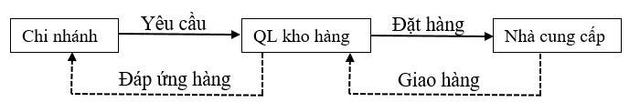Nhập hàng hóa của nhà cung cấp, đáp ứng hàng hóa cho các chi nhánh của siêu thị.

Hình 1.1.Nhiệm vụ cơ bản

* Nếu số lượng trong kho còn đủ so với số lượng yêu cầu thì kho xuất hàng cho chi nhánh yêu cầu.
* Nếu số lượng trong kho không đủ so với số lượng yêu cầu thì liên hệ với nhà cung cấp để đặt hàng, sau khi nhà cung cấp giao hàng thì nhận hàng, nhập kho và chuyển hàng cho chi nhánh yêu cầu.
* Lưu trữ thông tin của các mặt hàng, các nhà cung cấp hàng để có thể lựa chọn nhà cung cấp phù hợp khi cần.
* Thanh toán tiền hàng cho nhà cung cấp khi mua hàng.
* Quản lý hàng hóa trong kho, sắp xếp hàng hóa trong kho một cách hợp lý để dễ quản lý.
* Báo cáo thống kê số lượng tồn kho, số lượng nhập, xuất kho để làm căn cứ cho việc định hướng phát triển trong tương lai.

### 1.1.2. Cơ cấu tổ chức

Cơ cấu tổ chức kho hàng gồm thủ kho, nhân viên kho và kế toán kho.

* **Thủ kho** có nhiệm vụ:
  + Tiếp nhận các yêu cầu nhập hàng của các chi nhánh của siêu thị.
  + Lập danh sách hàng hóa cần nhập, liên hệ với các nhà cung cấp để nhập hàng.
  + Lập phiếu xuất hàng.
  + Kiểm tra tính hợp lệ của hóa đơn, chứng từ trước khi thực hiện nhập/ xuất kho.
  + Báo cáo thống kê hàng hóa trong kho.
  + Lập sơ đồ kho và quản lý theo sơ đồ.
  + Lập thẻ kho sau mỗi lần nhập xuất để theo dõi tồn kho.
  + Phát hiện chênh lệch, báo cáo, tìm nguyên nhân, đề xuất các biện pháp xử lý.
* **Nhân viên kho** có nhiệm vụ:
* Khi có yêu cầu nhập, xuất hàng thì dựa vào phiếu yêu cầu để soạn hàng để vận chuyển vào kho và ra khỏi kho
* Nhận hàng, hóa đơn từ nhà cung cấp.
* Kiểm tra chất lượng, số lượng hàng hóa.
* Thông báo về tình trạng hàng hóa (thiếu/ thừa) với các bên liên quan để xử lý.
* Lập phiếu nhận hàng.
* Sắp xếp hàng hóa trong kho.
* Sau khi nhân viên kiểm tra, nhập hàng, **kế toán kho** có nhiệm vụ:
  + Nhận, kiểm tra các hóa đơn nhập, xuất hàng từ nhà cung cấp và các bộ phận khác, xử lý hóa đơn.
  + So sánh, đối chiếu các hóa đơn (hóa đơn đặt hàng, hóa đơn nhập hàng với hóa đơn của nhà cung cấp giao).
  + Liên hệ với nhà cung cấp để đặt hàng, lập hóa đơn đặt hàng.
  + Phát hiện chênh lệch, báo cáo và tìm nguyên nhân, đề xuất các biện pháp xử lý.
  + Thanh toán tiền cho nhà cung cấp.
  + Cập nhật tình hình hàng hóa trong kho.
  + Lập báo cáo nhập xuất, báo cáo công nợ
  + Kiểm tra và nhập các chứng từ, số liệu hàng hóa vào hệ thống.

### 1.1.3. Quy trình xử lý

* **Lập danh sách các mặt hàng cần nhập**
* Khi cần nhập thêm hàng hóa, nhân viên siêu thị lập **phiếu yêu cầu nhập hàng (MB02)** gửi đến thủ kho của siêu thị.
* Thủ kho tiếp nhận phiếu yêu cầu nhập. Sau khi kiểm tra số lượng hàng hóa trong kho, nếu số lượng hàng còn lại trong kho còn đủ so với yêu cầu thì **lập phiếu xuất hàng (MB08)** và tiến hành soạn hàng để phát hàng đến chi nhánh yêu cầu. Nếu số lượng còn lại trong kho không đủ số lượng yêu cầu thì lập **danh sách hàng cần nhập (MB09)** rồi gửi cho ban lãnh đạo phê duyệt.
* **Đặt hàng từ nhà cung cấp**
* Sau khi **danh sách hàng cần nhập (MB09)** được phê duyệt, kế toán kho tìm kiếm nhà cung cấp phù hợp từ **danh sách các nhà cung cấp**

**(MB01)** đã được lưu trữ và liên hệ với nhà cung cấp để đàm phán.

* Sau đó lập **đơn đặt hàng (MB03)** và in thành hai bản, một bản gửi đến nhà cung cấp để đặt hàng, một bản lưu lại để theo dõi quá trình hoàn thiện đơn hàng.
* Sau khi tiếp nhận đơn hàng, nhà cung cấp liên hệ và xác nhận đơn hàng. Sau khi đơn hàng được xác nhận, nhà cung cấp chuẩn bị hàng để chuyển đến kho hàng của siêu thị.
* **Nhận hàng từ nhà cung cấp**
* Nhà cung cấp căn cứ theo đơn đặt hàng để vận chuyển hàng đến kho kèm theo hóa đơn.
* Nhân viên kho nhận hàngvà thực hiện kiểm tra hàng hóa.
* Nếu mặt hàng không đạt yêu cầu thì sẽ thông báo cho kế toán, thủ kho khiếu nại với nhà cung cấp để nhà cung cấp điều chỉnh lại. Nếu các mặt hàng đã đạt yêu cầu thì sẽ lập **phiếu nhận hàng** **(MB06).** Phiếu nhận hàng gồm 3 liên, có chữ ký xác nhận của thủ kho và bên giao hàng. Một liên thủ kho lưu lại , một liên giao cho kế toán giữ và liên cuối đưa cho người giao hàng.
* Nhân viên kho tiến hành nhập hàng vào kho, sắp xếp vào các khu vực phù hợp, sau đó ghi nhận thông tin vào thẻ kho.
* Tất cả thông tin của hàng hóa sau đó cần cập nhật ngay vào hệ thống quản lý kho hàng.
* **Thanh toán tiền hàng**
* Phiếu nhận hàng, đơn đặt hàng được giao đến cho kế toán.
* Dựa vào phiếu nhận hàng, đối chiếu với đơn đặt hàng và hóa đơn của nhà cung cấp, nếu các thông tin không trùng khớp với nhau thì kế toán sẽ thông báo đến các bên liên quan để kiểm tra lại. Ngược lại thì, bộ phận kế toán sẽ in **phiếu thanh toán (MB07)** và thực hiện thanh toán tiền hàng cho nhà cung cấp.
* Sau khi thanh toán tiền hàng, bộ phận kế toán gửi cho thủ kho một bản ghi phiếu thanh toán để xác nhận đã hoàn thành đơn hàng, gửi tiền và phiếu thanh toán cho nhà cung cấp và giữ lại một bản.
* **Xuất hàng cho các chi nhánh**
* Sau khitiếp nhận yêu cầu nhập hàng từ các chi nhánh và kiểm tra số lượng hàng hóa trong kho.
* Nếu số lượng hàng còn trong kho đáp ứng đủ nhu cầu thì lập **phiếu xuất hàng (MB08)** và gửi hàng cho các chi nhánh yêu cầu. Phiếu này được in thành nhiều liên, trong đó một liên lưu kế toán giữ, một liên chuyển cho thủ kho thực hiện xuất kho và một liên giao cho bộ phận vận chuyển tiếp nhận hàng.
* Nhân viên dựa vào thông tin trên phiếu xuất hàng sẽ thực hiện soạn hàng đầy đủ theo yêu cầu. Phiếu này phải có chữ ký xác nhận đầy đủ của các bộ phận(kế toán, nhận hàng, thủ kho).
* Cập nhật thông tin: trong khi thủ kho ghi lại thẻ kho thì kế toán cập nhật lại nhật ký xuất kho và số lượng tồn kho còn lại. Hai bên phối hợp để số liệu được chính xác và thống nhất.
* **Kiểm kê hàng hóa trong kho, báo cáo thống kê**
* Định kỳ hàng tháng, quý thủ kho cùng nhân viênkiểm kê hàng hóa trong kho và lập **phiếu kiểm kê (MB04)** để theo dõi tình trạng tồn kho**.** Nếu có chênh lệch cần điều chỉnh số lượng tồn kho đúng thực tế.
* Kế toántổng hợp, kiểm tra các hóa đơn, phiếu nhập, phiếu xuất, phiếu kiểm kê, phiếu thanh toánvàlập **báo cáo nhập, xuất, tồn (MB10),** công nợ. Sau đó báo cáo được gửi cho thủ kho để đối chiếu, kiểm tra và được gửi đến ban lãnh đạođể kiểm soát tình trạng kho hàng.

### 1.1.4. Mẫu biểu

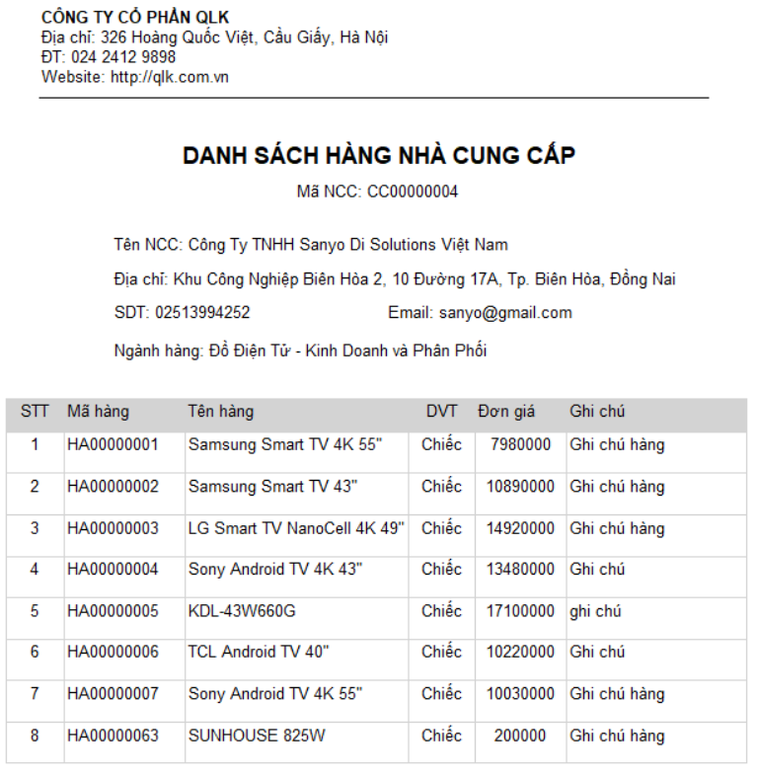1.1.4.1. Danh sách hàng nhà cung cấp (MB01)

Hình 1.2. Mẫu biểu MB01

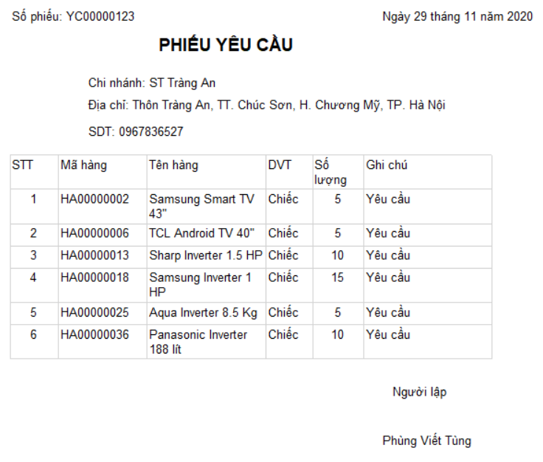1.4.1.2. Phiếu yêu cầu nhập hàng (MB02)

Hình 1.3. Mẫu biểu MB02

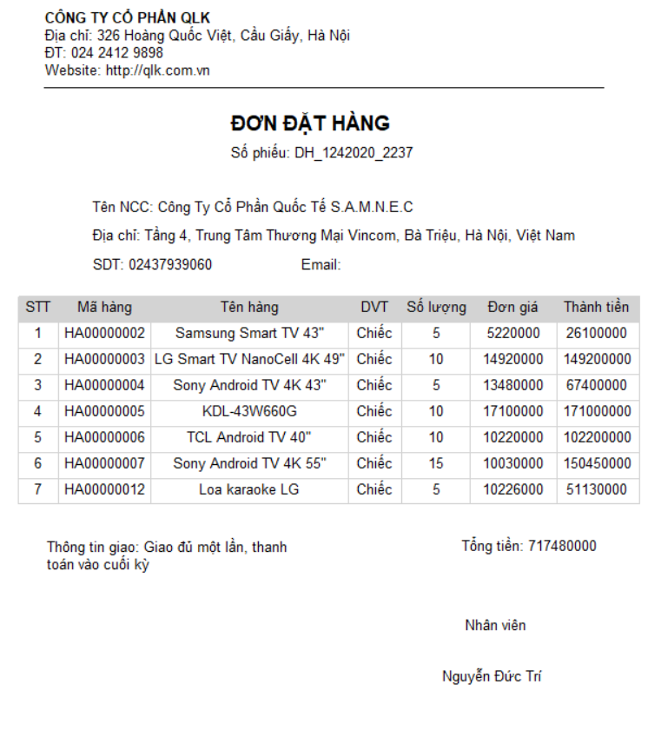1.4.1.3. Đơn đặt hàng (MB03)

Hình 1.4. Mẫu biểu MB03

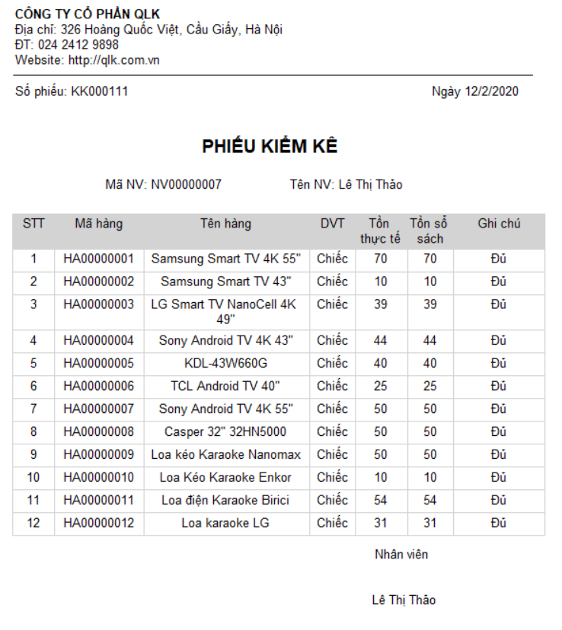1.4.1.4. Phiếu kiểm kê (MB04)

Hình 1.5. Mẫu biểu MB04

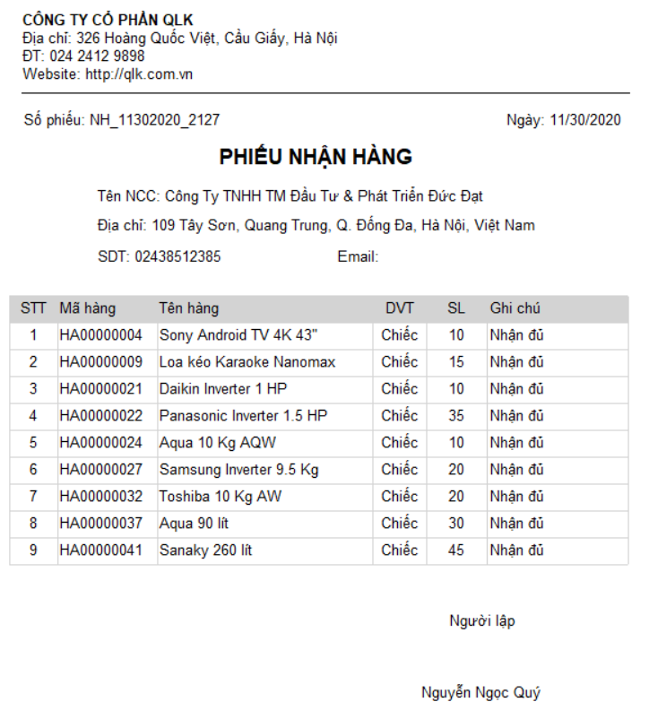1.4.1.6. Phiếu nhận hàng (MB06)

Hình 1.6. Mẫu biểu MB06

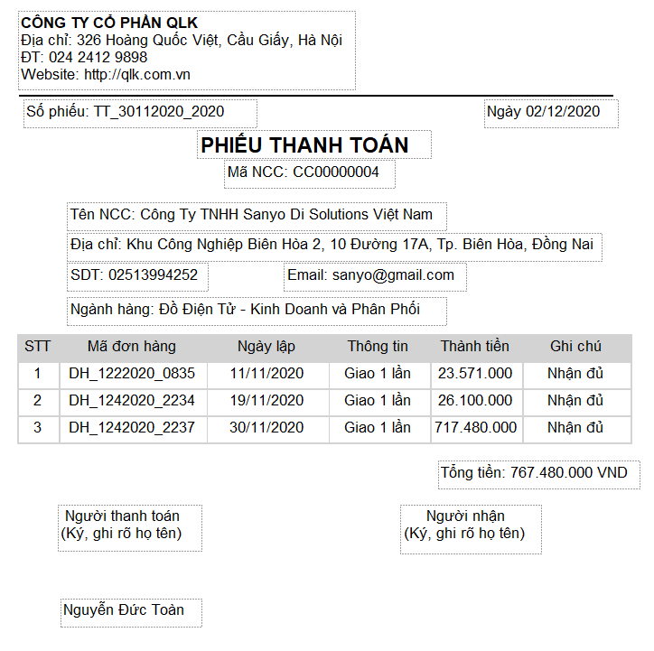1.4.1.7. Phiếu thanh toán (MB07)

Hình 1.7. Mẫu biểu MB07

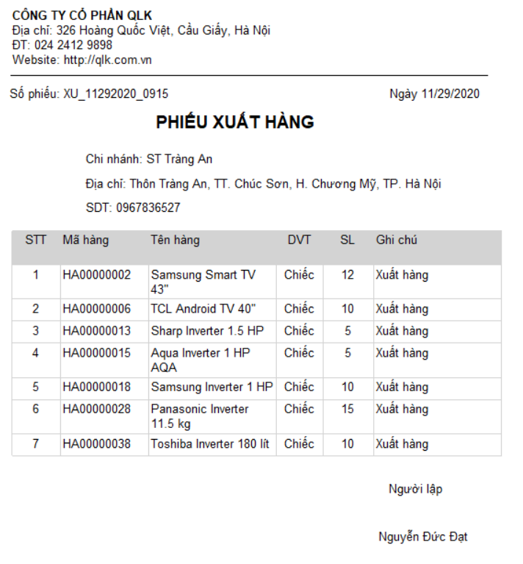1.4.1.8. Phiếu xuất hàng (MB08)

Hình 1.8. Mẫu biểu MB08

1.4.1.9. Danh sách các mặt hàng cần nhập (MB09)

Số:… Ngày … tháng … năm …

**DANH SÁCH HÀNG CẦN NHẬP**

|  |  |  |  |  |  |
| --- | --- | --- | --- | --- | --- |
| STT | Mã hàng hóa | Tên hàng hóa | NCC | Số lượng còn | Ghi chú |
|  |  |  |  |  |  |

Người lập phiếu

(Ký và ghi rõ họ tên)

Hình 1.9. Mẫu biểu MB09

1.1.4.10. Báo cáo nhập, xuất, tồn (MB10)

(Tên công ty) Ngày …, Tháng… Năm…

**Phiếu Báo cáo nhập xuất tồn**

Từ ngày:

Đến ngày:

|  |  |  |  |  |  |  |  |
| --- | --- | --- | --- | --- | --- | --- | --- |
| STT | Mã hàng | Tên hàng | DVT | Tồn đầu kỳ | Nhập trong kỳ | Xuất trong kỳ | Tồn kỳ cuối |
|  |  |  |  |  |  |  |  |
|  |  |  |  |  |  |  |  |

Người lập phiếu

(Ký, ghi rõ họ tên)

Hình 1.10. Mẫu biểu MB10

## 1.2. Mô hình hóa hệ thống

### 1.2.1. Mô hình tiến trình nghiệp vụ

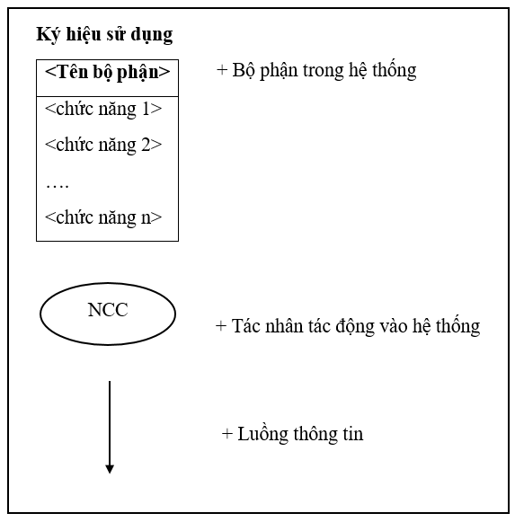

Hình 1.11. Ký hiệu sử dụng

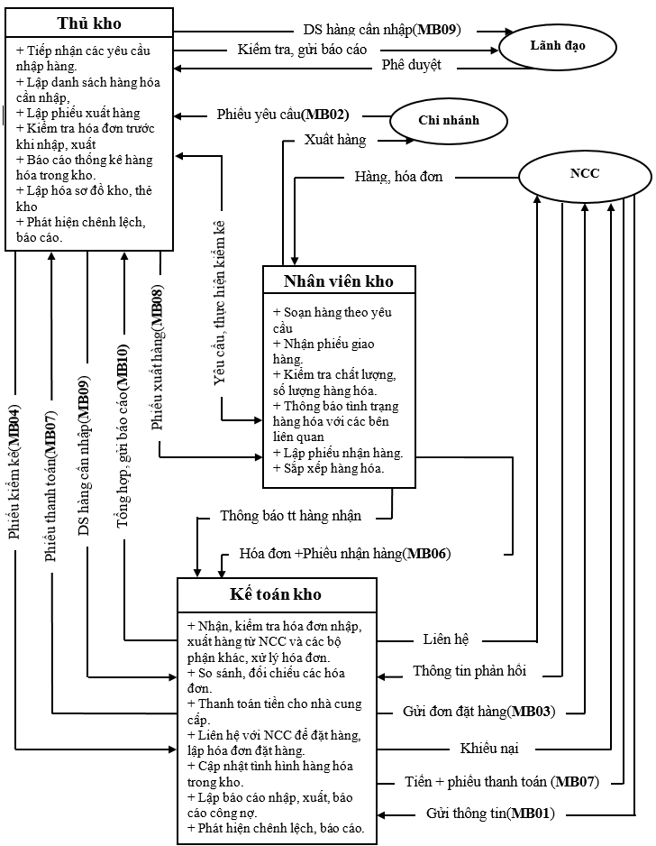

Hình 1.12. Mô hình tiến trình nghiệp vụ

### 1.2.2. Biểu đồ hoạt động

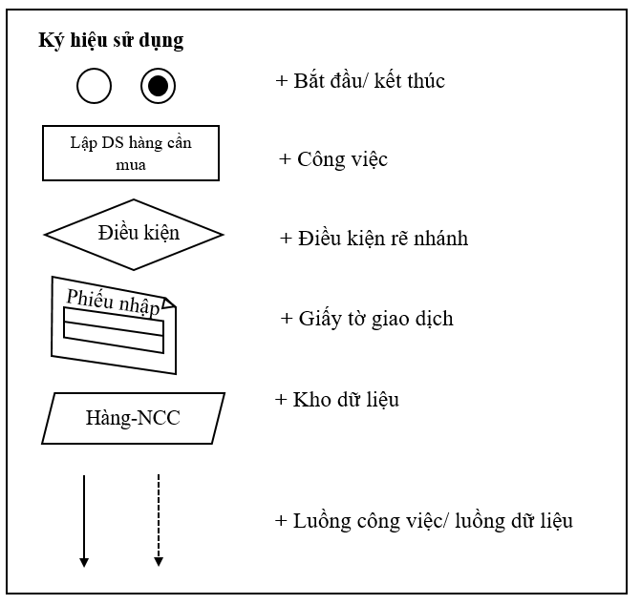

Hình 1.13. Ký hiệu sử dụng

1.2.2.1. Lập danh sách hàng cần nhập

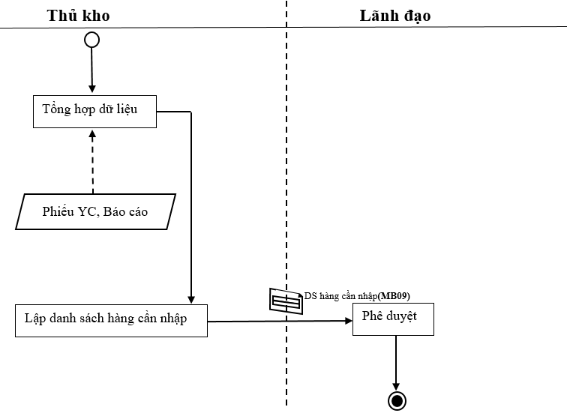

Hình 1.14. Biểu đồ Lập danh sách hàng cần nhập

1.2.2.2. Đặt hàng, nhận hàng từ nhà cung cấp

**Kế toán** **kho**  **Nhân viên** **kho**  **NCC**

Phiếu xuất

Đơn hàng(**MB03)**

Lập đơn đặt hàng

Tiếp nhận đơn hàng

Giao hàng và hóa đơn

Nhận phản hồi

Nhận hàng và hóa đơn

Phiếu xuất

Phiếu GH**(MB05)**

Thiếu

Kiểm tra

Nhận phản hồi

Đủ

Lập phiếu nhận hàng

Phiếu xuất

Phiếu nhận**(MB06)**

Hình 1.15. Biểu đồ Đặt hàng, nhận hàng từ nhà cung cấp

1.2.2.3. Thanh toán tiền hàng

**Nhân viên kho Kế toán kho NCC**

Giao hàng và hóa đơn

Phiếu xuất

Tiếp nhận HD

Phiếu nhận**(MB06)**

Gửi phiếu nhận hàng

Không khớp

Kiểm tra lại

Lập phiếu thanh toán,

Thanh toán tiền

Phiếu xuất

Tổng hợp hóa đơn

Đối chiếu

Khớp

Phiếu thanh toán**(MB07)**

Phiếu xuất

Nhận phiếu trả tiền + tiền

Hình 1.16. Biểu đồ Thanh toán tiền hàng

1.2.2.4. Xuất hàng cho các chi nhánh

**Chi nhánh Thủ kho Nhân viên kho**

Phiếu YC**(MB02)**

Phiếu xuất

Nhận nhận yêu cầu

Tiếp nhận yêu cầu

Gửi YC nhập hàng

Đủ

Thiếu

Kiểm tra hàng

trong kho

Nhập hàng

Lập phiếu xuất

Phiếu xuất

Phiếu xuất**(MB08)**

Phiếu xuất

Phiếu xuất**(MB08)**

Nhận phản hồi

Xuất hàng

Hình 1.17. Biểu đồ Xuất hàng cho các chi nhánh

1.2.2.5. Báo cáo thống kê

**BP quản lý Lãnh đạo**

Tổng hợp dữ liệu

Phiếu YC, Báo cáo

Phiếu kiểm kê**(MB04)**

Phiếu xuất

Nhận báo cáo

Lập báo cáo tồn kho

Yêu cầu báo cáo nhập xuất

Tổng hợp phiếu nhập xuất

BC nhập,xuất(**MB10)**

Phiếu xuất

Lập báo cáo nhập, xuất

Nhận báo cáo

Phê duyệt

Hình 1.18. Biểu đồ Báo cáo thống kê

# CHƯƠNG 2: PHÂN TÍCH HỆ THỐNG

## 2.1. Phân tích chức năng nghiệp vụ

### 2.1.1. Sơ đồ phân rã chức năng

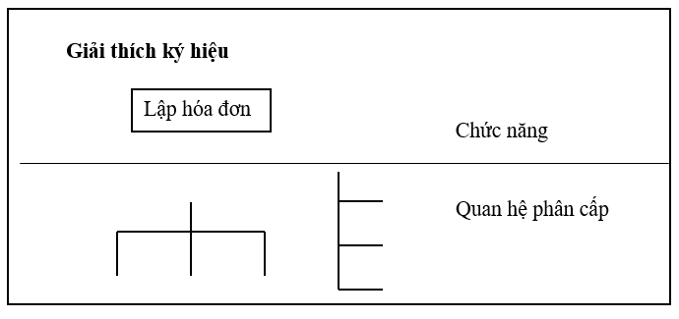

Hình 2.1. Giải thích ký hiệu

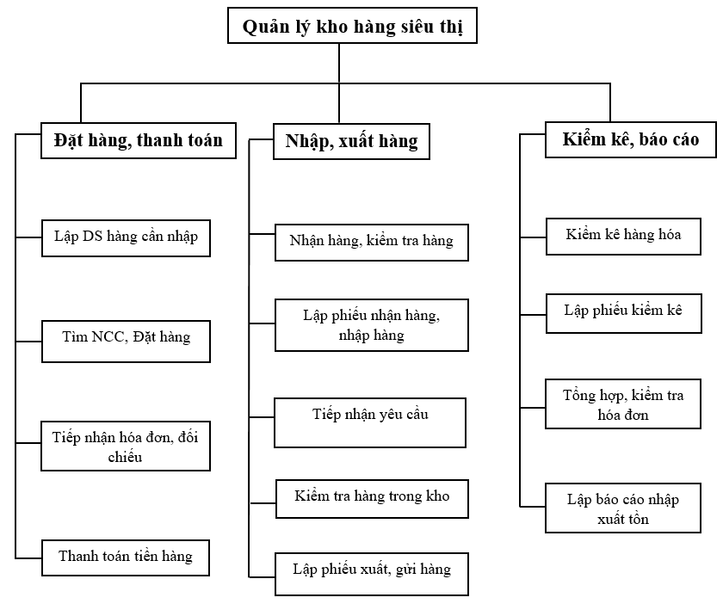

Hình 2.2. Sơ đồ phân rã chức năng

### 2.1.2. Sơ đồ luồng dữ liệu

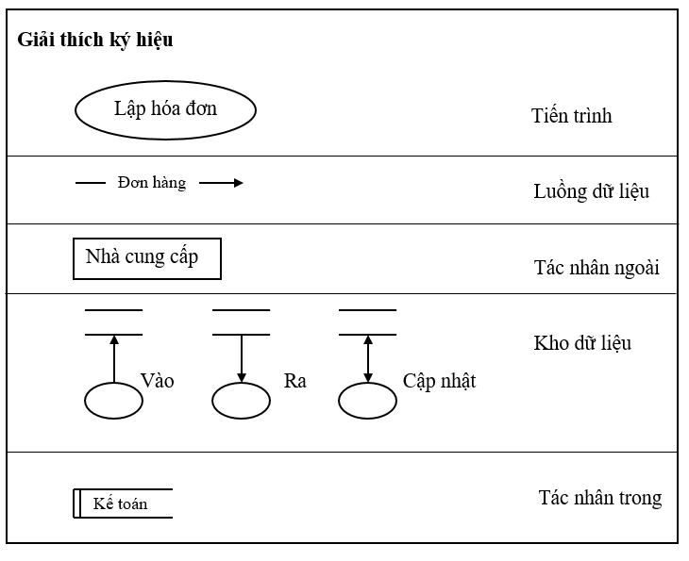

Hình 2.3. Giải thích ký hiệu

2.1.2.1. DFD mức khung cảnh (mức 0)

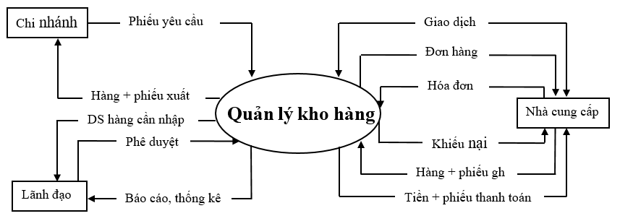

Hình 2.4. DFD mức khung cảnh

2.1.2.2. DFD mức đỉnh (mức 1)

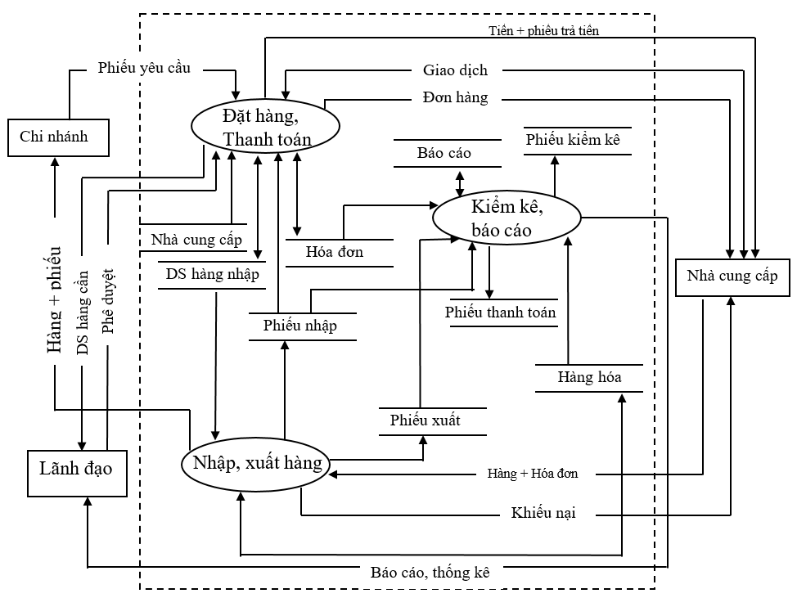

Hình 2.5. DFD mức đỉnh

2.1.2.3. DFD mức dưới đỉnh (mức 2)

* **Đặt hàng, thanh toán**

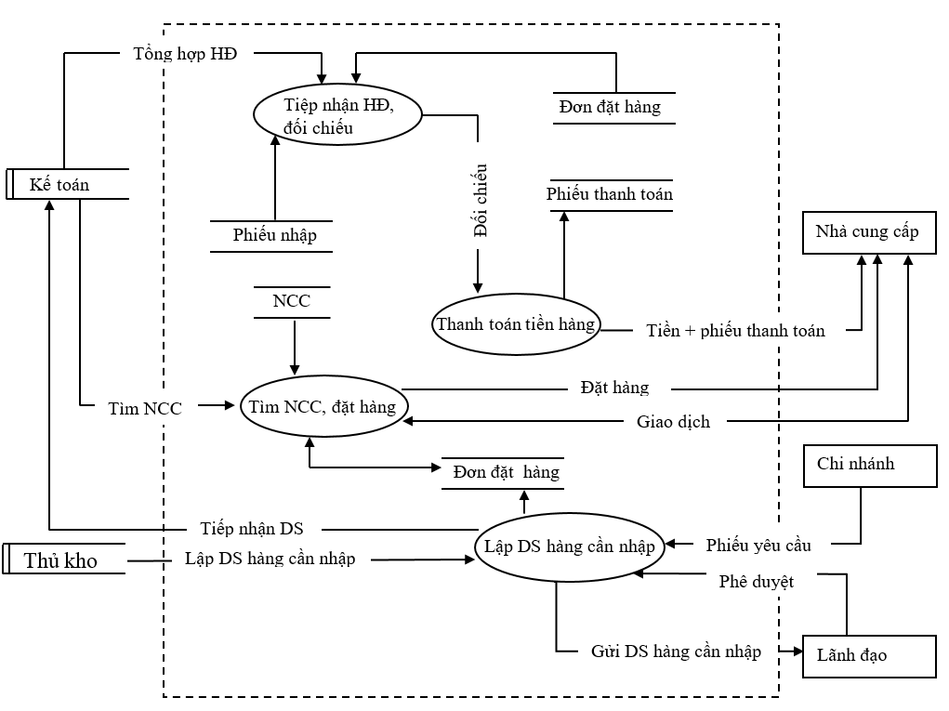

Hình 2.6. DFD mức dưới đỉnh - Đặt hàng, thanh toán

* **Nhập, xuất hàng**

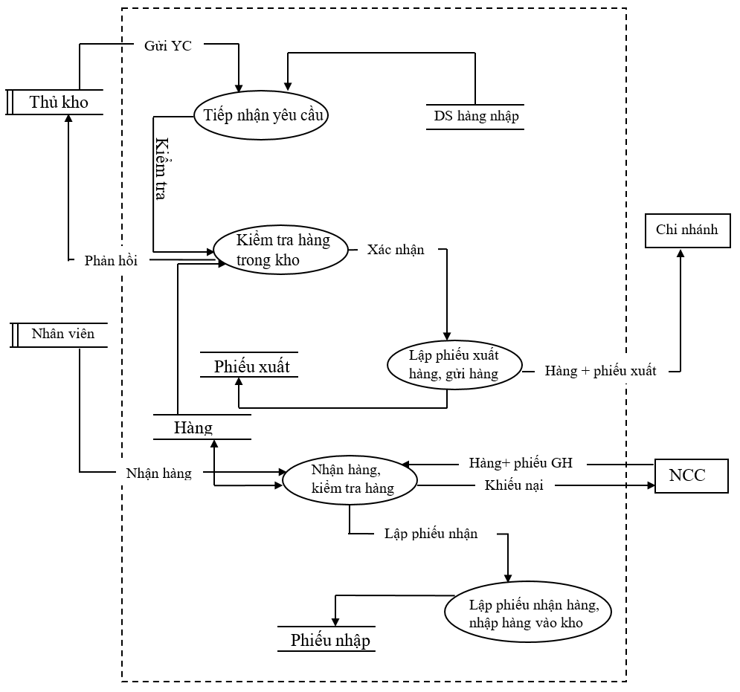

Hình 2.7. DFD mức dưới đỉnh – Nhập, xuất hàng

* **Kiểm kê, báo cáo**

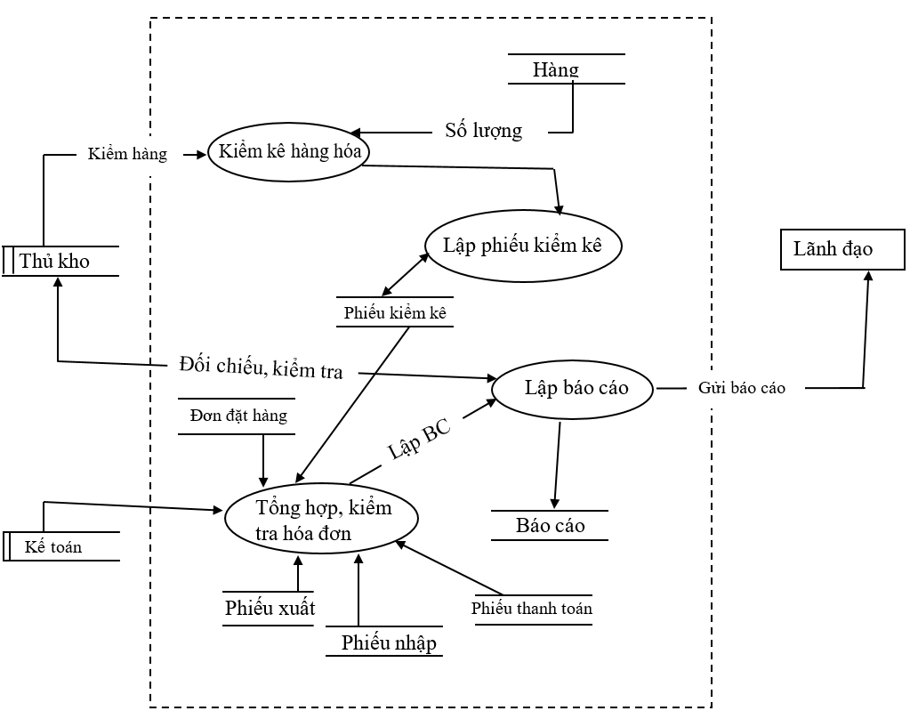

Hình 2.8. DFD mức dưới đỉnh - Kiểm kê, báo cáo

### 2.1.3. Đặc tả tiến trình nghiệp vụ

* Tiến trình *“ Lặp danh sách mặt hàng cần nhập”*
* Tên chức năng: Lặp danh sách mặt hàng cần nhập
* Đầu vào: Phiếu yêu cầu nhập từ các chi nhánh, số lượng hàng còn trong kho.
* Đầu ra: Danh sách mặt hàng cần nhập
* Nội dung xử lý:
* Tiếp nhận yêu cầu nhập hàng từ các chi nhánh
* Kiểm tra số lượng hàng trong kho
* Nếu thiếu thì lập danh sách hàng cần nhập
* Nếu đủ thì không lập danh sách
* Tiến trình *“* Tìm kiếm nhà cung cấp, đặt hàng*”*
* Tên chức năng: Tìm kiếm nhà cung cấp, đặt hàng
* Đầu vào: Danh sách mặt hàng cần nhập, danh sách nhà cung cấp
* Đầu ra: Hóa đơn đặt hàng
* Nội dung xử lý:
  + - Nếu tìm được nhà cung cấp phù hợp
    - Thì tiến hành lập hóa đơn đặt hàng và đặt hàng
    - Nếu : không tìm được nhà cung cấp phù hợp
    - Thì Lặp: tìm kiếm nhà cung cấp
    - Đến khi : tìm được nhà cung cấp phù hợp
    - Thì : lập đơn đặt hàng và đặt hàng
* Tiến trình *“ Nhận hàng, kiểm tra hàng”*
* Tên chức năng: Nhận hàng, kiểm tra hàng
* Đầu vào: Phiếu giao hàng, hóa đơn, hàng
* Đầu ra: Các mặt hàng đạt tiêu chuẩn
* Nội dung xử lý:
* Nhận hàng , phiếu giao hàng và hóa đơn từ nhà cung cấp
* Nếu : hàng đạt tiêu chuẩn
* Thì : nhận hàng
* Không thì : khiếu nại với nhà cung cấp
* Tiến trình *“ Lập phiếu nhận hàng, nhập hàng vào kho”*
* Tên chức năng: Lặp phiếu nhận hàng, nhập hàng vào kho
* Đầu vào: Các mặt hàng đạt tiêu chuẩn, phiếu giao hàng, hóa đơn
* Đầu ra: Phiếu nhận hàng
* Nội dung xử lý:
* Nếu : có hóa đơn, phiếu giao hàng và hàng đạt tiêu chuẩn
* Thì : lập phiếu nhận hàng cho các mặt hàng đó
* Không thì : không lập phiếu
* Tiến trình *“ Tiếp nhận hóa đơn, đối chiếu”*
* Tên chức năng: Tiếp nhận hóa đơn, đối chiếu
* Đầu vào: Hóa đơn, phiếu giao hàng, phiếu nhận hàng
* Đầu ra: Danh sách phiếu, hóa đơn trùng khớp
* Nội dung xử lý:
* Tiếp nhận phiếu, hóa đơn từ các bên
* Nếu : nội dung trùng khớp
* Thì : các hóa đơn được xác nhận
* Không thì : thông báo các bên kiểm tra lại, không xác nhận
* Tiến trình *“ Thanh toán tiền hàng”*
* Tên chức năng: Thanh toán tiền hàng
* Đầu vào: Danh sách phiếu, hóa đơn trùng khớp
* Đầu ra: Phiếu trả tiền, tiền hàng
* Nội dung xử lý:
* Nếu : có danh sách các hóa đơn được xác nhận
* Thì : lập phiếu trả tiền và thanh toán
* Không thì : báo các bên kiểm tra lại, không trả tiền
* Tiến trình *“ Tiếp nhận yêu cầu nhập hàng”*
* Tên chức năng: Tiếp nhận yêu cầu nhập hàng
* Đầu vào: Phiếu yêu cầu từ các chi nhánh
* Đầu ra: Danh sách phiếu yêu cầu
* Nội dung xử lý:
* Nếu: có danh sách yêu cầu nhập hàng của các chi nhánh
* Thì : tiếp nhận và tiến hành kiểm tra hàng hóa
* Tiến trình *“ Kiểm tra hàng trong kho”*
* Tên chức năng: Kiểm tra hàng trong kho
* Đầu vào: Danh sách phiếu yêu cầu
* Đầu ra: Báo cáo số lượng hàng trong kho
* Nội dung xử lý:
* Nếu : số lượng hàng trong kho đủ
* Thì : xác nhận yêu cầu, báo cáo số lượng hàng
* Không thì : lập danh sách hàng cần nhập
* Tiến trình *“ Lập phiếu xuất, gửi hàng”*
* Tên chức năng: Lập phiếu xuất, gửi hàng
* Đầu vào: Báo cáo số lượng hàng trong kho
* Đầu ra: Hàng, phiếu xuất hàng
* Nội dung xử lý:
* Nếu : có báo cáo số lượng hàng được xác nhận
* Thì : lập phiếu xuất hàng và xuất hàng
* Không thì : không xuất hàng
* Tiến trình *“ Kiểm kê hàng hóa”*
* Tên chức năng: Kiểm kê hàng hóa
* Đầu vào: Hàng hóa trong kho
* Đầu ra: phiếu kiểm kê
* Nội dung xử lý:
* Nhân viên tiến hành kiểm tra số lượng hàng trong kho
* Lập phiếu hàng hóa, số lượng hàng tồn trong kho
* Tiến trình *“ Lập phiếu kiểm kê”*
* Tên chức năng: Lập phiếu kiểm kê
* Đầu vào: Hàng hóa trong kho
* Đầu ra: phiếu hàng hóa
* Nội dung xử lý:
* Nhân viên tiến hành kiểm tra số lượng hàng trong kho
* Lập phiếu hàng hóa, số lượng hàng tồn trong kho
* Tiến trình *“ Lập báo cáo nhập xuất tồn”*
* Tên chức năng: Lập báo cáo nhập xuất tồn
* Đầu vào: Phiếu nhập, phiếu xuất, hóa đơn, phiếu trả tiền
* Đầu ra: Báo cáo nhập xuất
* Nội dung xử lý:
* Tổng hợp các hóa đơn, phiếu
* Lập báo cáo về tình trạng nhập xuất của kho trong tháng gửi cho ban lãnh đạo
* Tiến trình *“ Lặp danh sách mặt hàng cần nhập”*
* Tên chức năng: Lặp danh sách mặt hàng cần nhập
* Đầu vào: Phiếu yêu cầu nhập từ các chi nhánh, số lượng hàng còn trong kho.
* Đầu ra: Danh sách mặt hàng cần nhập
* Nội dung xử lý:
* Tiếp nhận yêu cầu nhập hàng từ các chi nhánh
* Kiểm tra số lượng hàng trong kho
* Nếu thiếu thì lập danh sách hàng cần nhập
* Nếu đủ thì không lập danh sách
* Tiến trình *“ Đặt hàng”*
* Tên chức năng: Lặp danh sách mặt hàng cần nhập
* Đầu vào: Danh sách mặt hàng cần nhập, danh sách nhà cung cấp
* Đầu ra: Hóa đơn đặt hàng
* Nội dung xử lý:
* Nếu tìm được nhà cung cấp phù hợp
* Thì tiến hành lập hóa đơn đặt hàng và đặt hàng
* Nếu : không tìm được nhà cung cấp phù hợp
* Thì Lặp: tìm kiếm nhà cung cấp
* Đến khi : tìm được nhà cung cấp phù hợp
* Thì : lập đơn đặt hàng và đặt hàng
* Tiến trình *“ Nhận hàng”*
* Tên chức năng: Lặp danh sách mặt hàng cần nhập
* Đầu vào: Phiếu giao hàng, hóa đơn, hàng
* Đầu ra: Các mặt hàng đạt tiêu chuẩn
* Nội dung xử lý:
* Nhận hàng , phiếu giao hàng và hóa đơn từ nhà cung cấp
* Nếu : hàng đạt tiêu chuẩn
* Thì : nhận hàng
* Không thì : khiếu nại với nhà cung cấp
* Tiến trình *“ Lập phiếu nhận hàng”*
* Tên chức năng: Lặp danh sách mặt hàng cần nhập
* Đầu vào: Các mặt hàng đạt tiêu chuẩn, phiếu giao hàng, hóa đơn
* Đầu ra: Phiếu nhận hàng
* Nội dung xử lý:
* Nếu : có hóa đơn, phiếu giao hàng và hàng đạt tiêu chuẩn
* Thì : lập phiếu nhận hàng cho các mặt hàng đó
* Không thì : không lập phiếu
* Tiến trình *“ Tiếp nhận hóa đơn, đối chiếu”*
* Tên chức năng: Tiếp nhận hóa đơn, đối chiếu
* Đầu vào: Hóa đơn, phiếu giao hàng, phiếu nhận hàng
* Đầu ra: Danh sách phiếu, hóa đơn trùng khớp
* Nội dung xử lý:
* Tiếp nhận phiếu, hóa đơn từ các bên
* Nếu : nội dung trùng khớp
* Thì : các hóa đơn được xác nhận
* Không thì : thông báo các bên kiểm tra lại, không xác nhận
* Tiến trình *“ Lập phiếu trả tiền”*
* Tên chức năng: Lập phiếu trả tiền
* Đầu vào: Danh sách phiếu, hóa đơn trùng khớp
* Đầu ra: Phiếu trả tiền, tiền hàng
* Nội dung xử lý:
* Nếu : có danh sách các hóa đơn được xác nhận
* Thì : lập phiếu trả tiền và thanh toán
* Không thì : báo các bên kiểm tra lại, không trả tiền
* Tiến trình *“ Tiếp nhận yêu cầu nhập hàng”*
* Tên chức năng: Tiếp nhận yêu cầu nhập hàng
* Đầu vào: Phiếu yêu cầu từ các chi nhánh
* Đầu ra: Danh sách phiếu yêu cầu
* Nội dung xử lý:
* Nếu: có danh sách yêu cầu nhập hàng của các chi nhánh
* Thì : tiếp nhận và tiến hành kiểm tra hàng hóa
* Tiến trình *“ Kiểm tra hàng trong kho”*
* Tên chức năng: Kiểm tra hàng trong kho
* Đầu vào: Danh sách phiếu yêu cầu
* Đầu ra: Báo cáo số lượng hàng trong kho
* Nội dung xử lý:
* Nếu : số lượng hàng trong kho đủ
* Thì : xác nhận yêu cầu, báo cáo số lượng hàng
* Không thì : lập danh sách hàng cần nhập
* Tiến trình *“ Lập phiếu xuất”*
* Tên chức năng: Lập phiếu xuất
* Đầu vào: Báo cáo số lượng hàng trong kho
* Đầu ra: Hàng, phiếu xuất hàng
* Nội dung xử lý:
* Nếu : có báo cáo số lượng hàng được xác nhận
* Thì : lập phiếu xuất hàng và xuất hàng
* Không thì : không xuất hàng
* Tiến trình *“ Lập phiếu hàng hóa”*
* Tên chức năng: Lập phiếu hàng hóa
* Đầu vào: Hàng hóa trong kho
* Đầu ra: phiếu hàng hóa
* Nội dung xử lý:
* Bộ phận nhận, phát hàng tiến hành kiểm tra số lượng hàng trong kho
* Lập phiếu hàng hóa, số lượng hàng tồn trong kho
* Tiến trình *“ Lập báo cáo”*
* Tên chức năng: Lập báo cáo
* Đầu vào: Phiếu nhập, phiếu xuất, hóa đơn, phiếu trả tiền
* Đầu ra: Báo cáo nhập xuất
* Nội dung xử lý:
* Bộ phận quản lý tổng hợp các hóa đơn, phiếu
* Lập báo cáo về tình trạng nhập xuất của kho trong tháng gửi cho ban lãnh đạo

## 2.2. Phân tích dữ liệu nghiệp vụ

### 2.2.1. Mô hình dữ liệu ban đầu

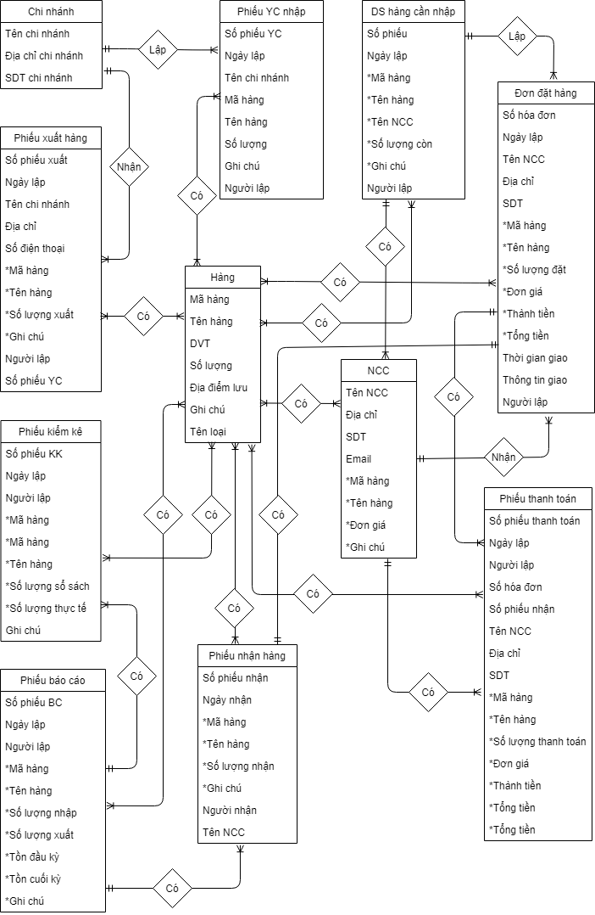

*Hình 2.9. Mô hình dữ liệu ban đầu*

### 2.2.2. Mô hình quan hệ

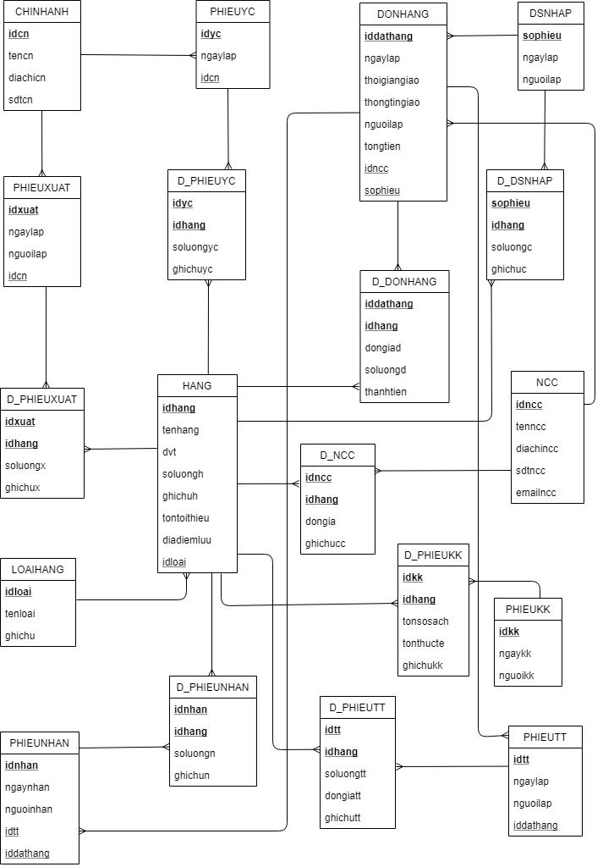

*Hình 2.10. Mô hình quan hệ*

### 2.2.3. Đặc tả bảng dữ liệu

2.2.3.1. Bảng LOAIHANG

|  |  |  |  |  |  |
| --- | --- | --- | --- | --- | --- |
| STT | Khóa chính | Khóa ngoài | Tên trường | Kiểu dữ liệu | Diễn giải |
| 1 | x | x | idloai | C(10) | ID loại hàng |
| 2 | x | x | tenloai | C(50) | Tên loại hàng |
| 3 |  |  | ghichu | C(100) | Ghi chú loại hàng |

2.2.3.2. Bảng HANG

|  |  |  |  |  |  |
| --- | --- | --- | --- | --- | --- |
| STT | Khóa chính | Khóa ngoài | Tên trường | Kiểu dữ liệu | Diễn giải |
| 1 | x |  | idhang | C(10) | ID hàng |
| 2 |  |  | tenhang | C(50) | Tên hàng |
| 3 |  |  | dvt | C(10) | Đơn vị tính |
| 4 |  |  | ghichuh | C(100) | Ghi chú |
| 5 |  |  | soluongh | N(10) | Số lượng hàng hiện có |
| 6 |  |  | diadiemluu | C(50) | Vị trí xếp hàng |
| 7 |  |  | tontoithieu | N(10) | Số lượng tồn tối thiểu |
| 8 |  | x | idloai | C(10) | Id loại hàng |

2.2.3.3. Bảng NCC

|  |  |  |  |  |  |
| --- | --- | --- | --- | --- | --- |
| STT | Khóa chính | Khóa ngoài | Tên trường | Kiểu dữ liệu | Diễn giải |
| 1 | x |  | idncc | C(10) | ID NCC |
| 2 |  |  | tenncc | C(50) | Tên NCC |
| 3 |  |  | diachincc | C(100) | Địa chỉ NCC |
| 4 |  |  | sdtncc | C(13) | SDT NCC |
| 5 |  |  | emailncc | C(30) | Email NCC |

2.2.3.4. Bảng D_NCC

|  |  |  |  |  |  |
| --- | --- | --- | --- | --- | --- |
| STT | Khóa chính | Khóa ngoài | Tên trường | Kiểu dữ liệu | Diễn giải |
| 1 | x | x | idncc | C(10) | ID NCC |
| 2 | x | x | idhang | C(10) | ID hàng |
| 3 |  |  | dongia | N(20) | Đơn giá |
| 4 |  |  | ghichucc | C(100) | Ghi chú |

2.2.3.5. Bảng PHIEUKK

|  |  |  |  |  |  |
| --- | --- | --- | --- | --- | --- |
| STT | Khóa chính | Khóa ngoài | Tên trường | Kiểu dữ liệu | Diễn giải |
| 1 | x |  | idkk | C(10) | ID phiếu hàng hóa |
| 2 |  |  | ngaykk | C(8) | Ngày lập |
| 3 |  |  | nguoikk | C(50) | Người lập |

2.2.3.6. Bảng D_PHIEUKK

|  |  |  |  |  |  |
| --- | --- | --- | --- | --- | --- |
| STT | Khóa chính | Khóa ngoài | Tên trường | Kiểu dữ liệu | Diễn giải |
| 1 | x | x | idhang | C(10) | ID hàng |
| 2 | x | x | idkk | C(10) | ID phiếu hàng hóa |
| 3 |  |  | tonsosach | N(10) | Số lượng sổ sách |
| 4 |  |  | tonthucte | N(10) | Số lượng kiểm kê |
| 5 |  |  | ghichukk | C(100) | Ghi chú |

2.2.3.7. Bảng CHINHNHANH

|  |  |  |  |  |  |
| --- | --- | --- | --- | --- | --- |
| STT | Khóa chính | Khóa ngoài | Tên trường | Kiểu dữ liệu | Diễn giải |
| 1 | x |  | idcn | C(10) | ID chi nhánh siêu thị |
| 2 |  |  | tencn | C(50) | Tên chi nhánh |
| 3 |  |  | diachicn | C(100) | Địa chỉ siêu thị |
| 4 |  |  | sdtcn | C(13) | Số điện thoại siêu thị |

2.2.3.8. Bảng PHIEUXUAT

|  |  |  |  |  |  |
| --- | --- | --- | --- | --- | --- |
| STT | Khóa chính | Khóa ngoài | Tên trường | Kiểu dữ liệu | Diễn giải |
| 1 | x |  | idxuat | C(20) | ID xuất hàng |
| 2 |  |  | ngaylap | C(20) | Ngày lập |
| 3 |  |  | nguoilap | C(50) | Người lập phiếu |
| 4 |  | x | idcn | C(10) | ID NCC |

2.2.3.9. Bảng D_PHIEUXUAT

|  |  |  |  |  |  |
| --- | --- | --- | --- | --- | --- |
| STT | Khóa chính | Khóa ngoài | Tên trường | Kiểu dữ liệu | Diễn giải |
| 1 | x | x | idhang | C(10) | ID hàng |
| 2 | x | x | idxuat | C(20) | ID xuất hàng |
| 3 |  |  | soluongx | N(10) | Số lượng |
| 4 |  |  | ghichux | C(100) | Ghi chú |

2.2.3.10. Bảng PHIEUYC

|  |  |  |  |  |  |
| --- | --- | --- | --- | --- | --- |
| STT | Khóa chính | Khóa ngoài | Tên trường | Kiểu dữ liệu | Diễn giải |
| 1 | x |  | idyc | C(10) | ID yêu cầu |
| 2 |  |  | ngaylap | C(20) | Ngày lập phiếu |
| 3 |  | x | idcn | C(10) | ID chi nhánh |

2.2.3.11. Bảng D_PHIEUYC

|  |  |  |  |  |  |
| --- | --- | --- | --- | --- | --- |
| STT | Khóa chính | Khóa ngoài | Tên trường | Kiểu dữ liệu | Diễn giải |
| 1 | x | x | idhang | C(10) | ID hàng |
| 2 | x | x | idyc | C(10) | ID yêu cầu |
| 3 |  |  | soluongyc | N(10) | Số lượng |
| 4 |  |  | ghichuyc | C(100) | Ghi chú |

2.2.3.12. Bảng DSNHAP

|  |  |  |  |  |  |
| --- | --- | --- | --- | --- | --- |
| STT | Khóa chính | Khóa ngoài | Tên trường | Kiểu dữ liệu | Diễn giải |
| 1 | x |  | sophieu | C(10) | Số phiếu nhập |
| 2 |  |  | ngaylap | C(20) | Ngày lập phiếu |
| 3 |  |  | nguoilap | C(50) | Người lập phiếu |

2.2.3.13. Bảng D_DSNHAP

|  |  |  |  |  |  |
| --- | --- | --- | --- | --- | --- |
| STT | Khóa chính | Khóa ngoài | Tên trường | Kiểu dữ liệu | Diễn giải |
| 1 | x | x | idhang | C(10) | ID hàng |
| 2 | x | x | sophieu | C(10) | Số phiếu nhập |
| 4 |  |  | soluongc | N(10) | Số lượng nhập |
| 5 |  |  | ghichuc | C(100) | Ghi chú |

2.2.3.14. Bảng DONHANG

|  |  |  |  |  |  |
| --- | --- | --- | --- | --- | --- |
| STT | Khóa chính | Khóa ngoài | Tên trường | Kiểu dữ liệu | Diễn giải |
| 1 | x |  | iddathang | C(20) | ID hóa đơn đặt hàng |
| 2 |  |  | ngaylap | C(20) | Ngày lập hóa đơn |
| 3 |  |  | nguoilap | C(50) | Người lập hóa đơn |
| 4 |  |  | thoigiangiao | C(8) | Thời gian giao hàng |
| 5 |  |  | thongtingiao | C(100) | Thông tin giao hàng |
| 6 |  |  | tongtien | N(20) | Tổng tiền đơn hàng |
| 7 |  | x | idncc | C(10) | ID NCC |
| 8 |  | x | sophieu | C(10) | Số phiếu nhập |

2.2.3.15. Bảng D_DONHANG

|  |  |  |  |  |  |
| --- | --- | --- | --- | --- | --- |
| STT | Khóa chính | Khóa ngoài | Tên trường | Kiểu dữ liệu | Diễn giải |
| 1 | x | x | idhang | C(10) | ID hàng |
| 2 | x | x | iddathang | C(20) | ID hóa đơn đặt hàng |
| 3 |  |  | soluongd | N(10) | Số lượng đặt |
| 4 |  |  | dongiad | N(10) | Đơn giá đặt |
| 5 |  |  | thanhtien | C(20) | Thành tiền |

2.2.3.16. Bảng PHIEUTT

|  |  |  |  |  |  |
| --- | --- | --- | --- | --- | --- |
| STT | Khóa chính | Khóa ngoài | Tên trường | Kiểu dữ liệu | Diễn giải |
| 1 | x |  | idtt | C(20) | ID phiếu thanh toán |
| 2 |  |  | ngaylap | C(20) | Ngày lập |
| 3 |  |  | nguoilap | C(50) | Người thanh toán |
| 4 |  | x | idncc | C(10) | ID NCC |
| 5 |  | x | iddathang | C(20) | ID hóa đơn đặt hàng |

2.2.3.17. Bảng D_PHIEUTT

|  |  |  |  |  |  |
| --- | --- | --- | --- | --- | --- |
| STT | Khóa chính | Khóa ngoài | Tên trường | Kiểu dữ liệu | Diễn giải |
| 1 | x | x | idtt | C(20) | ID phiếu thanh toán |
| 2 | x | x | idhang | C(10) | ID hàng |
| 3 |  |  | ghichutt | C(100) | Ghi chú |
| 4 |  |  | soluongtt | N(10) | Số lượng thanh toán |
| 5 |  |  | dongiatt | N(20) | Đơn giá thanh toán |

2.2.3.18. Bảng PHIEUNHAN

|  |  |  |  |  |  |
| --- | --- | --- | --- | --- | --- |
| STT | Khóa chính | Khóa ngoài | Tên trường | Kiểu dữ liệu | Diễn giải |
| 1 | x |  | idnhan | C(20) | ID nhận hàng |
| 2 |  |  | ngaynhan | C(8) | Ngày nhận |
| 3 |  |  | nguoinhan | C(50) | Người nhận |
| 4 |  | x | idncc | C(10) | ID phiếu giao |
| 5 |  | x | idtt | C(20) | Id phiếu thanh toán |

2.2.3.19. Bảng D_PHIEUNHAN

|  |  |  |  |  |  |
| --- | --- | --- | --- | --- | --- |
| STT | Khóa chính | Khóa ngoài | Tên trường | Kiểu dữ liệu | Diễn giải |
| 1 | x | x | idhang | C(10) | ID hàng |
| 2 | x | x | idnhan | C(20) | ID nhận hàng |
| 3 |  |  | soluongn | N(10) | Số lượng nhận |
| 4 |  |  | ghichun | C(100) | Ghi chú |

# CHƯƠNG 3: THIẾT KẾ HỆ THỐNG

## 3.1. Thiết kế tổng thể

### 3.1.1. DFD hệ thống

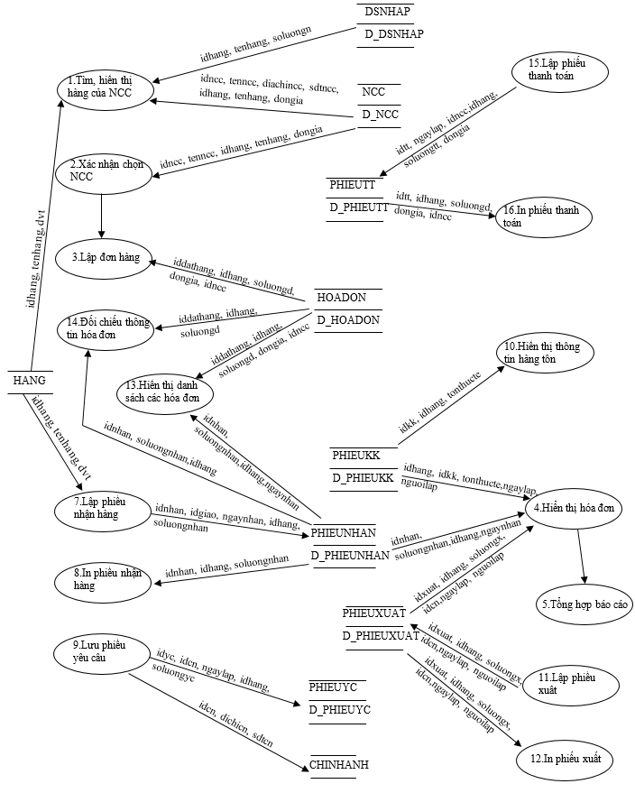

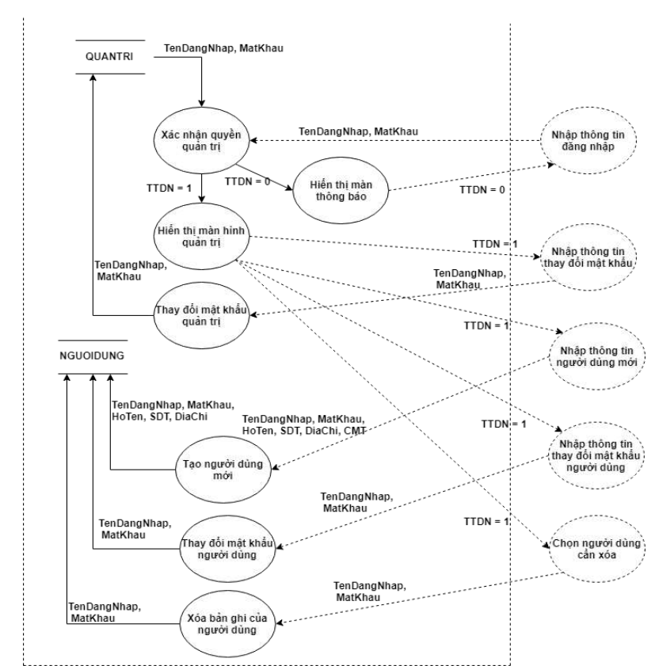

Hình 3.1. DFD hệ thống

### 3.1.2. Đặc tả tiến trình hệ thống

3.1.2.1. Tìm và hiển thị NCC và mặt hàng

* Đầu vào:
* Danh sách hàng cần nhập
* Bảng dữ liệu: NCC, D_NCC, HANG
* Đầu ra:
* Thông tin về các mặt hàng cần nhập và nhà cung cấp hàng (hiển thị thông tin NCC, đơn giá các mặt hàng của tùng NCC)
* Xử lý:
* Lặp: Lấy thông tin các mặt hàng cần nhập so sánh với thông tin mặt hàng được lưu trữ trong các bảng NCC, D_NCC, HANG
* Nếu: Mặt hàng đó đã được lưu trữ
* Thì: Hiển thị thông tin: nhà cung cấp, tên hàng, đơn giá, ghi chú của mặt hàng đó ra màn hình. Và kết thúc tìm kiếm
* Không thì: Hiển thị thông báo Không tìm thấy mặt hàng đó ra màn hình
* Đến khi: Xử lý hết tất cả các mặt hàng trong danh sách cần nhập

3.1.2.2. Xác nhận chọn NCC

* Đầu vào:
* Danh sách hàng cần nhập
* Bảng dữ liệu: NCC, D_NCC, HANG
* Đầu ra:
* Các nhà cung cấp được phù hợp
* Xử lý:
* Lặp: Lấy thông tin các mặt hàng cần nhập so sánh với thông tin mặt hàng được lưu trữ trong các bảng NCC, D_NCC, HANG
* Nếu: Tìm thấy Nhà cung cấp có mặt hàng đó
* Thì: Hiển thị thông tin của nhà cung cấp
* Không thì: Hiển thị thông báo Không tìm thấy Nhà cung cấp
* Đến khi: Tìm được các nhà cung cấp phù hợp với yêu cầu

3.1.2.3. Lập đơn đặt hàng

* Đầu vào:
* idncc, idhang: thông tin hàng và nhà cung cấp phù hợp đã được chọn
* Bảng dữ liệu: HANG, NCC, D_NCC
* Đầu ra:
* Lập được các đơn đặt hàng
* Xử lý:
* Lặp: Lấy thông tin từng mặt hàng mà NCC cung cấp ở bảng dữ liệu HANG, NCC, D_NCC
* Tạo đơn hàng có các thông tin: iddathang, ngaylap, nguoilap, thoigiangaio, thongtingiao, idncc, sophieu, soluong, dongia
* Hiển thị các thông tin ra màn hình để người dùng kiểm tra xác nhận
* Đến khi: Các đơn đặt hàng được xác nhận

3.1.2.4. Hiển thị hóa đơn

* Đầu vào:
* Danh sách các hóa đơn đã thực hiện trong khoảng thời gian nhất định
* Bảng dữ liệu: DONHANG, PHIEUXUAT, PHIEUNHAP, D_DONHANG, D_PHIEUXUAT, D_PHIEUNHAP
* Đầu ra:
  + Hiển thị danh sách các hóa đơn trong khoảng thời gian người dùng nhập
* Xử lý:
  + Lặp: Lấy thông tin của các hóa đơn có ngày lặp nằm trong khoảng thời gian người dùng nhập vào
  + Hiển thị thông tin các hóa đơn cho người dùng kiểm tra
  + Đến khi: không còn hóa đơn nào nằm trong khoảng thời gian người dùng nhập
  + Đến khi: Các đơn đặt hàng được xác nhận

3.1.2.5. Tổng hợp Báo cáo

* Đầu vào:
* Danh sách các hóa đơn đã thực hiện trong khoảng thời gian nhất định
* Bảng dữ liệu: DONHANG, PHIEUXUAT, PHIEUNHAP, D_DONHANG, D_PHIEUXUAT, D_PHIEUNHAP
* Đầu ra:
* Thống kê được các hóa đơn trong thời gian nhất định
* Xử lý:
* Lặp: Lấy thông tin của các hóa đơn có ngày lặp nằm trong khoảng thời gian người dùng nhập vào
* Hiển thị thông tin các hóa đơn cho người dùng kiểm tra, tổng hợp lại các hóa đơn
* Đến khi: không còn hóa đơn nào nằm trong khoảng thời gian người dùng nhập, các hóa đơn đã được tổng hợp

3.1.2..7. Lập phiếu nhận hàng

* Đầu vào:
* Danh sách các phiếu giao hàng của NCC
* Bảng dữ liệu: PHIEUGIAO, D_PHIEUGIAO
* Đầu ra:
* Lập được phiếu nhận hàng từ các phiếu giao, thông tin lưu tại PHIEUNHAN
* Xử lý:
* Lặp: Lấy thông tin của từng phiếu giao hàng có trong bảng dữ liệu PHIEUGIAO, D_PHIEUGIAO sau khi đã được kiểm tra
* Tạo phiếu nhận hàng có các thông tin: idnhan, ngaynhan, idhang, idgiao, idhang, soluongg
* Hiển thị các thông tin ra màn hình để người dùng kiểm tra
* Đến khi: lập được phiếu nhận hàng từ các phiếu giao đã có

3.1.2.8. In phiếu nhận hàng

* Đầu vào:
* Danh sách các phiếu nhận
* Bảng dữ liệu: D_PHIEUNHAN, PHIEUNHAN
* Đầu ra:
* In được các phiếu nhận từ dữ liệu đã lưu
* Xử lý:
* Lặp: Lấy thông tin của phiếu nhận
* Hiển thị thông tin các phiếu nhận cho người dùng kiểm tra
* Nếu: Thông tin đúng
* Thì: Xác nhận in phiếu
* Không thì: Hủy in phiếu

3.1.2.9. Lưu phiếu yêu cầu

* Đầu vào:
* Danh sách các phiếu yêu cầu nhập hàng từ chi nhánh
* Bảng dữ liệu: PHIEUYC, D_PHIEUYC
* Đầu ra:
* Thống kê được các phiếu yêu cầu đã nhận, lưu lại
* Xử lý:
* Lặp: Lấy thông tin của các phiếu yêu cầu
* Hiển thị thông tin các phiếu yêu cầu cho người dùng kiểm tra
* Lưu lại phiếu yêu cầu vào bảng PHIEUYC

3.1.2..10. Hiển thị thông tin hàng tồn

* Đầu vào:
* Danh sách các hàng cùng số lượng tồn
* Bảng dữ liệu: HANG
* Đầu ra:
* Thống kê được số lượng hàng còn tồn trong kho
* Xử lý:
* Lặp: Lấy thông tin của các mặt hàng cần kiểm tra
* Hiển thị thông tin các mặt hàng cho người dùng kiểm tra
* Đến khi: tất cả các mặt hàng cần kiểm tra đã được kiểm tra

3.1.2.11. Lập phiếu xuất

* Đầu vào:
* Danh sách các phiếu xuất hàng, phiếu yêu cầu
* Bảng dữ liệu: PHIEUXUAT, , D_PHIEUXUAT, D_PHIEUYC, PHIEUYC
* Đầu ra:
* Lập được phiếu xuất hàng từ các phiếu yêu cầu
* Xử lý:
* Lặp: Lấy thông tin của các phiếu yêu cầu đã được phê duyệt
* Hiển thị thông tin các phiếu yêu cầu cho người dùng kiểm tra
* Tạo phiếu xuất, lưu trong bảng PHIEUXUAT
* Đến khi: lập đủ các phiếu xuất từ phiếu yêu cầu

3.1.2.12. Hiển thị danh sách các hóa đơn

* Đầu vào:
* Danh sách các hóa đơn đặt hàng, phiếu nhập đã thực hiện
* Bảng dữ liệu: DONHANG, PHIEUNHAP, D_DONHANG, D_PHIEUNHAP
* Đầu ra:
  + Hiển thị thông tin các hóa đơn cho người dùng kiểm tra
* Xử lý:
* Lặp: Lấy tất cả các hóa đơn phù hợp với điều kiện nhập của người dùng
* Hiển thị thông tin các hóa đơn cho người dùng kiểm tra
* Đến khi tất cả các hóa đơn hợp lệ được kiểm tra

3.1.2.13. Đối chiếu thông tin hóa đơn

* Đầu vào:
* Danh sách các hóa đơn cần kiểm tra
* Bảng dữ liệu: PHIEUNHAN, D_PHIEUNHAN, HOADON, D_HOADON, NCC, D_NCC
* Đầu ra:
* Thông tin đối chiếu của các hóa đơn
* Xử lý:
* Lặp: kiểm tra, so khớp các hóa đơn với nhau( so sánh hóa đơn với phiếu nhận hàng)
* Nếu thông tin trùng khớp thì thông báo cho người dùng kiểm tra
* Nếu thông tin sai lệch, tô đậm chỗ lệch, thông báo cho người dùng kiểm tra
* Đến các hóa đơn đã được đối chiếu thì dừng lại

3.1.2.14. Lập phiếu thanh toán

* Đầu vào:
* Danh sách các hóa đơn đã được đối chiếu
* Bảng dữ liệu: PHIEUNHAN, D_PHIEUNHAN, PHIEUTT, D_PHIEUTT, HOADON, D_HOADON, NCC, D_NCC
* Đầu ra:
* Lập được phiếu thanh toán cho các hóa đơn tương ứng
* Xử lý:
* Lặp: Lấy thông tin của các phiếu yêu cầu đã được phê duyệt
* Hiển thị thông tin các phiếu yêu cầu cho người dùng kiểm tra
* Tạo phiếu xuất, lưu trong bảng PHIEUTT
* Đến khi: lập đủ các phiếu thanh toán từ các hóa đơn đã được đối chiếu

3.1.2.15. In phiếu thanh toán

* Đầu vào:
* Danh sách các phiếu thanh toán đã lập
* Bảng dữ liệu: PHIEUTT, D_PHIEUTT
* Đầu ra:
* In được các phiếu thanh toán từ dữ liệu đầu vào
* Xử lý:
* Lặp: Lấy thông tin của phiếu nhận
* Hiển thị thông tin các phiếu nhận cho người dùng kiểm tra
* Nếu: Thông tin đúng
* Thì: Xác nhận in phiếu
* Không thì: Hủy in phiếu

## 3.2. Thiết kế kiểm soát

### 3.2.1. Xác định nhóm người dùng

Hệ thống quản lý kho hàng siêu thị có 4 nhóm người dùng:

* **Thủ kho:** làm công việc nhóm ”Kiểm kê, báo cáo ”
* Tiếp nhận các yêu cầu nhập hàng của các chi nhánh của siêu thị.
* Lập danh sách hàng cần nhập, liên hệ với nhà cung cấp để nhập hàng.
* Báo cáo thống kê hàng hóa trong kho.
* Lập hóa đơn đặt hàng.
* Tiến hành đặt hàng từ nhà cung cấp.
* **Nhân viên kho:** làm công việc nhóm “Nhập, xuất hàng”
* Nhận phiếu xuất hàng từ thủ kho và xuất hàng cho các chi nhánh
* Nhận hàng, hóa đơn.
* Kiểm tra chất lượng, số lượng hàng hóa.
* Khiếu nại đến nhà cung cấp( nếu hàng không đạt yêu cầu về chất lượng, số lượng).
* Lập phiếu nhận hàng.
* Lập phiếu xuất hàng.
* Sắp xếp hàng hóa trong kho.
* **Kế toán kho:** làm công việc nhóm “Đặt hàng, Thanh toán”
* Nhận, kiểm tra hóa đơn bán hàng của nhà cung cấp.
* So sánh, đối chiếu các hóa đơn( hóa đơn đặt hàng, hóa đơn nhập hàng với hóa đơn của nhà cung cấp giao).
* Trả tiền cho nhà cung cấp.
* Nhóm quản trị gồm:
* QL bộ phận Thủ kho: cấp quyền đăng nhập cho nhân viên với hệ “Kiểm kê, báo cáo”.
* QL bộ phận Nhân viên kho: cấp quyền đăng nhập cho nhân viên với hệ “Nhập, xuất hàng”.
* QL bộ phận Kế toán kho: cấp quyền đăng nhập cho nhân viên với hệ “Đặt hàng, Thanh toán”.
* Quản trị hệ thống: có nhiệm vụ cấp quyền đăng nhập, truy suất thông tin trong hệ thống cho các nhân viên quản lý trong các bộ phận Thủ kho, Nhân viên kho, Kế toán kho.

Mỗi nhân viên được cấp quyền thay đổi mật khẩu của mình.

### 3.2.2. Phân định quyền hạn người dùng với chức năng và dữ liệu

* **Phân định quyền hạn người dùng với dữ liệu**

Giải thích: C: Create, E: Edit, R: Read, D: Delete

|  |  |  |  |  |
| --- | --- | --- | --- | --- |
| Người dùng  Dữ liệu | Quản trị | Thủ kho | Nhân viên kho | Kế toán kho |
| NCC | R | C E R D | R | R |
| D_NCC | R | C E R D | R | R |
| DSNHAP | R | C R |  |  |
| D_DSNHAP | R | C R |  |  |
| CHINHANH | R | R |  |  |
| HANG | R | C E R D | R | R |
| HOADON | R | C R | R | R |
| D_HOADON | R | C R | R | R |
| PHIEUNHAN | R | R | C E R D | R |
| D_PHIEUNHAN | R | R | C E R D | R |
| PHIEUXUAT | R | R | C E R D |  |
| D_PHIEUXUAT | R | R | C E R D |  |
| PHIEUTT | R |  |  | C R |
| D_PHIEUTT | R |  |  | C R |
| PHIEUYC | R | C R |  |  |
| D_PHIEUYC | R | C R |  |  |
| PHIEUKK | R | R |  |  |
| D_PHIEUKK | R | R |  |  |
| TRANGTHAI_D |  |  |  |  |
| TRANGTHAI_X |  |  |  |  |

* **Phân định quyền hạn người dùng với chức năng**

Giải thích: A: Active, NotA: NotActive

|  |  |  |  |  |
| --- | --- | --- | --- | --- |
| Người dùng  Chức năng | Quản trị | Thủ kho | Nhân viên kho | Kế toán kho |
| Tìm và hiển thị NCC và mặt hàng | notA | A | notA | notA |
| Xác nhận chọn NCC | notA | A | notA | notA |
| Lập đơn hàng | notA | A | notA | notA |
| Hiển thị hóa đơn | notA | A | notA | A |
| Tổng hợp báo cáo | notA | A | notA | notA |
| Lưu phiếu giao hàng | notA | notA | A | notA |
| Lập phiếu nhận hàng | notA | notA | A | notA |
| In phiếu nhận hàng | notA | A | A | A |
| Lưu phiếu yêu cầu | notA | notA | A | notA |
| Hiển thị thông tin hàng tồn | notA | notA | A | notA |
| Lập phiếu xuất | notA | notA | A | notA |
| In phiếu xuất | notA | A | A | notA |
| Hiển thị danh sách các hóa đơn | notA | A notA | notA | A |
| Đối chiếu thông tin hóa đơn | notA | notA | notA | A |
| Lập phiếu thanh toán | notA | notA | notA | A |
| In phiếu thanh toán | notA | notA | notA | A |
| Đăng nhập vào hệ thống | A | A | A | A |
| Thay đổi mật khẩu quản trị | A | notA | notA | notA |
| Tạo mới người dùng | A | notA | notA | notA |
| Thay đổi mật khẩu người dùng | A | A | A | A |
| Xóa người dùng | A | notA | notA | notA |

## 3.3. Thiết kế cơ sở dữ liệu

### 3.3.1. Mô hình dữ liệu

Ta thấy trong hệ thống có hai nhóm người dùng là Quản trị và Nhân viên. Nhân viên là nhóm người dùng truy cập trực tiệp vào hệ thống để thực hiện chức năng, còn nhóm Quản trị là nhóm người dùng quản lý thông tin, kiểm soát hệ thống. Vì thế để phục vụ nhu cầu bảo mật ta thêm 3 bảng QUANTRI, NHANVIEN, NHOMQUYEN để phân cấp quyền hạn thực hiện trong hệ thống.

Bảng **QUANTRI**(idquantri, tenquantri, taikhoan, matkhau)

Bảng **NHANVIEN**(idnhanvien, tennhanvien, diachinv, emailnv, sdtnv, cmt, taikhoannv, matkhaunv, chucvu, idnhomquyen)

Bảng **NHOMQUYEN**(idnhomquyen, tennhomquyen)

Trong bảng DONHANG, DSNHAP,PHIEUXUAT, PHIEUKK, PHIEUNHAN, PHIEUTT cần biết nhân viên nào tạo phiếu đó nên thêm trường idnhanvien, bỏ trường nguoilap.

Bảng (PHIEUYC, D_PHIEUYC), (DONHANG, D_DONHANG), (DSNHAP, D_DSNHAP), (PHIEUXUAT, D_PHIEUXUAT), (PHIEUKK, D_PHIEUKK), (PHIEUTT, D_PHIEUTT), (PHIEUNHAN, D_PHIEUNHAN) luôn truy xuất cùng nhau nên ta gộp 2 bảng thành 1 bảng PHIEUYC, DONHANG, DSNHAP, PHIEUXUAT, PHIEUKK, PHIEUTT, PHIEUGIAO, PHIEUNHAN

Thêm bảng TRANGTHAI_X để lưu trữ trạng thái của phiếu xuất

Thêm bảng LICHSU để lưu vết các thay đổi dữ liệu trong hệ thống. Bảng LICHSU gồm các thuộc tính: idlichsu, thoigian, noidung, idnhanvien với khóa chính là idlichsu để lưu lại thay đổi dữ liệu của nhân viên tại một thời điểm.

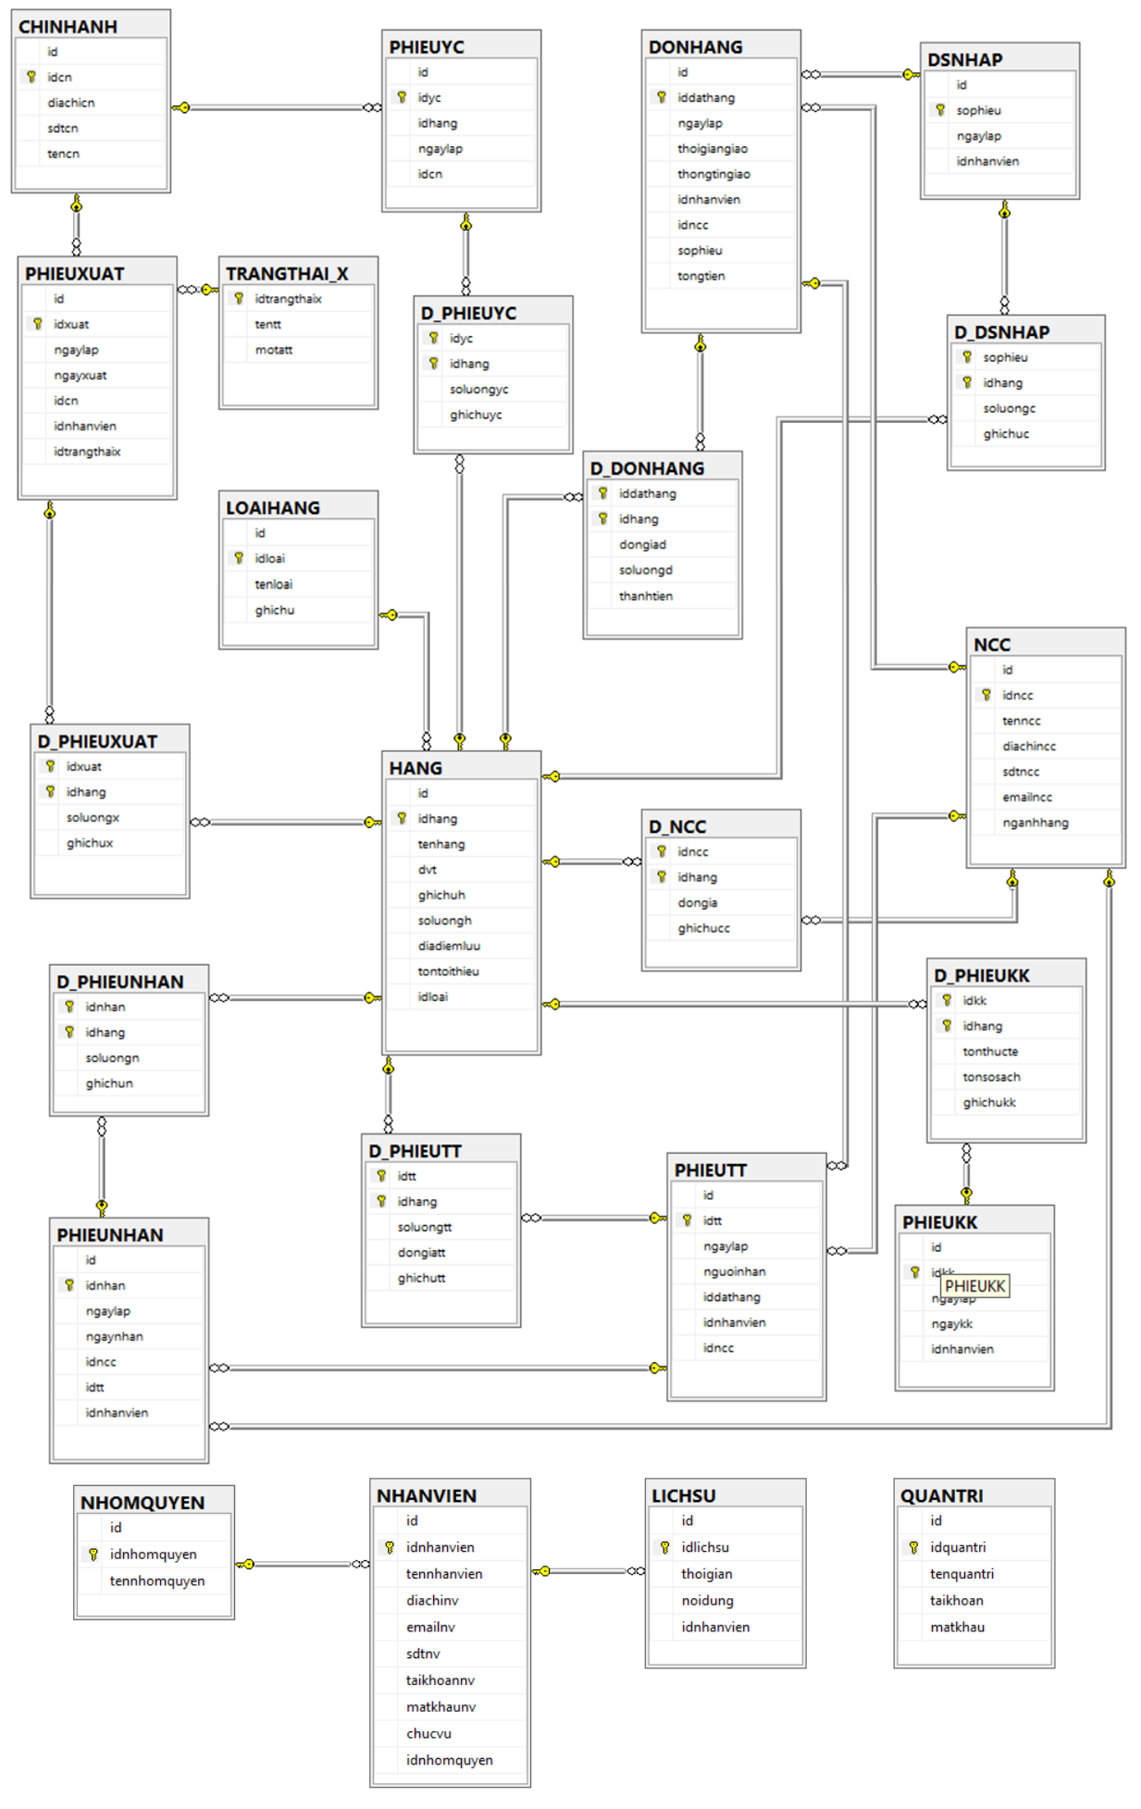

*Hình 3.2. Mô hình dữ liệu*

### 3.3.2. Đặc tả bảng dữ liệu

3.3.2.1. Bảng QUANTRI

|  |  |  |  |  |  |  |  |  |  |  |
| --- | --- | --- | --- | --- | --- | --- | --- | --- | --- | --- |
| 1. Số hiệu | | 1 | 2. Tên bảng | | QUANTRI | | | 3. Bí danh | QT | |
| 4. Mô tả: Lưu trữ thông tin của người quản trị | | | | | | | | | | |
| 5. Mô tả chi tiết các cột | | | | | | | | | | |
| STT | Tên cột | | | Mô tả | | Kiểu dữ liệu | Khuôn dạng | | | N |
| 1 | idquantri | | | Id của người quản trị | | Varchar(10) | Chữ + số | | | X |
| 2 | tenquantri | | | Tên của người quản trị | | Nvarchar(50) | Chữ | | | X |
| 3 | taikhoan | | | Tên đăng nhập | | Varchar(30) | Chữ + số | | | X |
| 4 | matkhau | | | Mật khẩu đăng nhập | | Varchar(30) | Chữ + số | | | X |
| 6. Khóa ngoài | | | | | | | | | | |
|  | | | | | | | | | | |

3.3.2.2. Bảng LICHSU

|  |  |  |  |  |  |  |  |  |  |  |  |  |
| --- | --- | --- | --- | --- | --- | --- | --- | --- | --- | --- | --- | --- |
| 1. Số hiệu | | 2 | 2. Tên bảng | | LICHSU | | | | | 3. Bí danh | LS | |
| 4. Mô tả: Lưu trữ lịch sử truy cập của người dùng | | | | | | | | | | | | |
| 5. Mô tả chi tiết các cột | | | | | | | | | | | | |
| STT | Tên cột | | | Mô tả | | | Kiểu dữ liệu | | Khuôn dạng | | | N |
| 1 | idlichsu | | | Id lịch sử | | | Varchar (10) | | Chữ + số | | | X |
| 2 | thoigian | | | Thời gian truy cập | | | Date | | Số | | | X |
| 3 | noidung | | | Nội dung truy cấp | | | Varchar (100) | | Chữ | | | X |
| 6. Khóa ngoài | | | | | | | | | | | | |
| Số | Tên | | | | | Cột khóa ngoài | | Quan hệ với bảng | | | | |
| 1 | idnhanvien | | | | | idnhanvien | | NHANVIEN | | | | |

3.3.2.3. Bảng NHOMQUYEN

|  |  |  |  |  |  |  |  |  |  |  |
| --- | --- | --- | --- | --- | --- | --- | --- | --- | --- | --- |
| 1. Số hiệu | | 3 | 2. Tên bảng | | NHOMQUYEN | | 3. Bí danh | | NQ | |
| 4. Mô tả: Lưu trữ thông tin | | | | | | | | | | |
| 5. Mô tả chi tiết các cột | | | | | | | | | | |
| STT | Tên cột | | | Mô tả | | Kiểu dữ liệu | | Khuôn dạng | | N |
| 1 | idnhomquyen | | | Id nhóm quyền | | Varchar (10) | | Chữ + số | | X |
| 2 | tennhomquyen | | | Tên nhóm quyền | | Nvarchar (50) | | Chữ + Số | | X |
| 6. Khóa ngoài | | | | | | | | | | |
|  | | | | | | | | | | |

3.3.2.4. Bảng NHANVIEN

|  |  |  |  |  |  |  |  |  |  |  |  |
| --- | --- | --- | --- | --- | --- | --- | --- | --- | --- | --- | --- |
| 1. Số hiệu | | 4 | 2. Tên bảng | | NHANVIEN | | | | 3. Bí danh | NV | |
| 4. Mô tả: Lưu trữ thông tin người dùng | | | | | | | | | | | |
| 5. Mô tả chi tiết các cột | | | | | | | | | | | |
| STT | Tên cột | | | Mô tả | | | Kiểu dữ liệu | | Khuôn dạng | | N |
| 1 | idnhanvien | | | Id nhân viên | | | Varchar (10) | | Chữ + số | | X |
| 2 | tennhanvien | | | Tên nhân viên | | | Nvarchar (50) | | Chữ | | X |
| 3 | diachinv | | | Địa chỉ của nhân viên | | | Nvarchar(50) | | Chữ + số | | X |
| 4 | emailnv | | | Email của nhân viên | | | Varchar (30) | | Chữ + số | | X |
| 5 | sdtnv | | | Số điện thoại nhân viên | | | Varchar (13) | | Số | | X |
| 6 | taikhoannv | | | Tài khoản người dùng | | | Varchar (30) | | Chữ + số | | X |
| 7 | matkhaunv | | | Mật khẩu người dùng | | | Varchar (30) | | Chữ + số | | X |
| 8 | chucvu | | | Chức vụ của nhân viên | | | Nvarchar(30) | | Chữ | | X |
| 6. Khóa ngoài | | | | | | | | | | | |
| Số | Tên | | | | | Cột khóa ngoài | | Quan hệ với bảng | | | |
| 1 | idnhomquyen | | | | | idnhomquyen | | NHOMQUYEN | | | |

3.3.2.5. LOAIHANG

|  |  |  |  |  |  |  |  |  |  |  |
| --- | --- | --- | --- | --- | --- | --- | --- | --- | --- | --- |
| 1. Số hiệu | | 5 | 2. Tên bảng | | LOAIHANG | | | 3. Bí danh | LH | |
| 4. Mô tả: Lưu trữ thông tin phiếu yêu cầu nhập hàng của chi nhánh | | | | | | | | | | |
| 5. Mô tả chi tiết các cột | | | | | | | | | | |
| STT | Tên cột | | | Mô tả | | Kiểu dữ liệu | Khuôn dạng | | | N |
| 1 | idloai | | | Id loại hàng | | Varchar (10) | Chữ + số | | | X |
| 2 | tenloai | | | Tên loại hàng | | Nvarchar(50) | Chữ + Số | | | X |
| 3 | ghichu | | | Ghi chú | | Nvarchar(100) | Chữ + số | | | X |
| 6. Khóa ngoài | | | | | | | | | | |
|  | | | | | | | | | | |

3.3.2.6. Bảng HANG

|  |  |  |  |  |  |  |  |  |  |  |  |  |
| --- | --- | --- | --- | --- | --- | --- | --- | --- | --- | --- | --- | --- |
| 1. Số hiệu | | 6 | 2. Tên bảng | | HANG | | | | 3. Bí danh | | HA | |
| 4. Mô tả: Lưu trữ thông tin về danh sách mặt hàng | | | | | | | | | | | | |
| 5. Mô tả chi tiết các cột | | | | | | | | | | | | |
| STT | Tên cột | | | Mô tả | | | Kiểu dữ liệu | | | Khuôn dạng | | N |
| 1 | idhang | | | Id hàng | | | Varchar (10) | | | Chữ + số | | X |
| 2 | tenhang | | | Tên hàng | | | Nvarchar(50) | | | Chữ | | X |
| 3 | dvt | | | Đơn vị tính | | | Nvarchar(10) | | | Chữ | | X |
| 4 | ghichuh | | | Ghi chú | | | Nvarchar(100) | | | Chữ + số | | X |
| 5 | soluongh | | | Số lượng hiện còn | | | Int | | | Số | | X |
| 6 | diadiemluu | | | Địa điểm đặt hàng trong kho | | | Nvarchar(30) | | | Chữ + Số | | X |
| 7 | tontoithieu | | | Mức tồn tối thiểu của hàng | | | Int | | | Số | | X |
| 6. Khóa ngoài | | | | | | | | | | | | |
| Số | Tên | | | | | Cột khóa ngoài | | Quan hệ với bảng | | | | |
| 1 | idloai | | | | | idloai | | LOAIHANG | | | | |

3.3.2.7. Bảng NCC

|  |  |  |  |  |  |  |  |  |  |  |
| --- | --- | --- | --- | --- | --- | --- | --- | --- | --- | --- |
| 1. Số hiệu | | 7 | 2. Tên bảng | | NCC | | | 3. Bí danh |  | |
| 4. Mô tả: Lưu trữ thông tin liên hệ của các NCC | | | | | | | | | | |
| 5. Mô tả chi tiết các cột | | | | | | | | | | |
| STT | Tên cột | | | Mô tả | | Kiểu dữ liệu | Khuôn dạng | | | N |
| 1 | idncc | | | Id ncc | | Varchar (10) | Chữ + số | | | X |
| 2 | tenncc | | | Tên ncc | | Nvarchar(50) | Chữ | | | X |
| 3 | diachincc | | | Địa chỉ ncc | | Nvarchar(50) | Chữ + số | | | X |
| 4 | sdtncc | | | Sdt ncc | | Varchar(13) | Số | | | X |
| 5 | emailncc | | | Email ncc | | Varchar (30) | Chữ + số | | | X |
| 6. Khóa ngoài | | | | | | | | | | |
|  | | | | | | | | | | |

3.3.2.8. Bảng D_NCC

|  |  |  |  |  |  |  |  |  |  |  |  |  |
| --- | --- | --- | --- | --- | --- | --- | --- | --- | --- | --- | --- | --- |
| 1. Số hiệu | | 8 | 2. Tên bảng | | D_NCC | | | | | 3. Bí danh |  | |
| 4. Mô tả: Lưu trữ thông tin liên hệ của các NCC | | | | | | | | | | | | |
| 5. Mô tả chi tiết các cột | | | | | | | | | | | | |
| STT | Tên cột | | | Mô tả | | | Kiểu dữ liệu | | Khuôn dạng | | | N |
| 1 | idncc | | | Id ncc | | | Varchar (10) | | Chữ + số | | | X |
| 2 | idhang | | | Id hàng | | | Varchar (10) | | Chữ + số | | | X |
| 7 | dongia | | | Đơn giá | | | Float | | Số | | | X |
| 8 | ghichu | | | Ghi chú về NCC | | | Nvarchar(100) | | Chữ + số | | | X |
| 6. Khóa ngoài | | | | | | | | | | | | |
| Số | Tên | | | | | Cột khóa ngoài | | Quan hệ với bảng | | | | |
|  | idncc | | | | | idncc | | NCC | | | | |
|  | idhang | | | | | idhang | | HANG | | | | |

3.3.2.9. Bảng PHIEUKK

|  |  |  |  |  |  |  |  |  |  |  |  |  |
| --- | --- | --- | --- | --- | --- | --- | --- | --- | --- | --- | --- | --- |
| 1. Số hiệu | | 9 | 2. Tên bảng | | PHIEUKK | | | | | 3. Bí danh | PKK | |
| 4. Mô tả: Lưu trữ thông tin chi tiết của phiếu hàng hóa | | | | | | | | | | | | |
| 5. Mô tả chi tiết các cột | | | | | | | | | | | | |
| STT | Tên cột | | | Mô tả | | | Kiểu dữ liệu | | Khuôn dạng | | | N |
| 1 | idkk | | | Id phiếu kk | | | Varchar (20) | | Chữ + số | | | X |
| 3 | ngaykk | | | Ngày kk | | | Date | | Số | | | X |
| 5 | ngaylap | | | Ngày lập phiếu | | | Date | | Chữ + số | | | X |
| 6. Khóa ngoài | | | | | | | | | | | | |
| Số | Tên | | | | | Cột khóa ngoài | | Quan hệ với bảng | | | | |
| 1 | idnhanvien | | | | | idnhanvien | | NHANVIEN | | | | |

3.3.2.10. Bảng D_PHIEUKK

|  |  |  |  |  |  |  |  |  |  |  |  |  |
| --- | --- | --- | --- | --- | --- | --- | --- | --- | --- | --- | --- | --- |
| 1. Số hiệu | | 10 | 2. Tên bảng | | D_PHIEUKK | | | | | 3. Bí danh | PKK | |
| 4. Mô tả: Lưu trữ thông tin chi tiết của phiếu hàng hóa | | | | | | | | | | | | |
| 5. Mô tả chi tiết các cột | | | | | | | | | | | | |
| STT | Tên cột | | | Mô tả | | | Kiểu dữ liệu | | Khuôn dạng | | | N |
| 1 | idkk | | | Id phiếu hàng hóa | | | Varchar (20) | | Chữ + số | | | X |
| 2 | idhang | | | Id hàng | | | Varchar (10) | | Chữ + số | | | X |
| 4 | tonthucte | | | Số lượng thực kiểm kê | | | Int | | Số | | | X |
| 5 | tonsosach | | | Số lượng trong sổ sách | | | Int | | Số | | | X |
| 5 | ghichukk | | | Ghi chú | | | Nvarchar(100) | | Chữ + số | | | X |
| 6. Khóa ngoài | | | | | | | | | | | | |
| Số | Tên | | | | | Cột khóa ngoài | | Quan hệ với bảng | | | | |
| 1 | idkk | | | | | idkk | | PHIEUKK | | | | |
|  | idhang | | | | | idhang | | HANG | | | | |

3.3.2.11. Bảng CHINHANH

|  |  |  |  |  |  |  |  |  |  |  |  |  |
| --- | --- | --- | --- | --- | --- | --- | --- | --- | --- | --- | --- | --- |
| 1. Số hiệu | | 11 | 2. Tên bảng | | CHINHANH | | | | | 3. Bí danh | CN | |
| 4. Mô tả: Lưu trữ thông tin chi tiết về các chi nhánh | | | | | | | | | | | | |
| 5. Mô tả chi tiết các cột | | | | | | | | | | | | |
| STT | Tên cột | | | Mô tả | | | Kiểu dữ liệu | | Khuôn dạng | | | N |
| 1 | idcn | | | Id chi nhánh | | | Varchar (10) | | Chữ + số | | | X |
| 2 | diachicn | | | Địa chỉ chi nhánh | | | Nvarchar(50) | | Chữ + số | | | X |
| 3 | sdtcn | | | Sdt chi nhánh | | | Varchar (13) | | Số | | | X |
| 4 | tencn | | | Tên chi nhánh | | | Nvarchar(50) | | Chữ + số | | | X |
| 6. Khóa ngoài | | | | | | | | | | | | |
| Số | Tên | | | | | Cột khóa ngoài | | Quan hệ với bảng | | | | |
|  |  | | | | |  | |  | | | | |

3.3.2.12. Bảng TRANGTHAI_X

|  |  |  |  |  |  |  |  |  |  |  |  |  |
| --- | --- | --- | --- | --- | --- | --- | --- | --- | --- | --- | --- | --- |
| 1. Số hiệu | | 12 | 2. Tên bảng | | TRANGTHAI_X | | | | | 3. Bí danh | CN | |
| 4. Mô tả: Lưu trữ thông tin chi tiết về các chi nhánh | | | | | | | | | | | | |
| 5. Mô tả chi tiết các cột | | | | | | | | | | | | |
| STT | Tên cột | | | Mô tả | | | Kiểu dữ liệu | | Khuôn dạng | | | N |
| 1 | idtrangthaix | | | Id chi nhánh | | | Varchar (10) | | Chữ + số | | | X |
| 2 | tentt | | | tên | | | Nvarchar(50) | | Chữ + số | | | X |
| 3 | motatt | | | Mô tả | | | Nvarchar(100) | | Số | | | X |
| 6. Khóa ngoài | | | | | | | | | | | | |
| Số | Tên | | | | | Cột khóa ngoài | | Quan hệ với bảng | | | | |
|  |  | | | | |  | |  | | | | |

3.3.2.13. Bảng PHIEUXUAT

|  |  |  |  |  |  |  |  |  |  |  |  |  |
| --- | --- | --- | --- | --- | --- | --- | --- | --- | --- | --- | --- | --- |
| 1. Số hiệu | | 13 | 2. Tên bảng | | PHIEUXUAT | | | | | 3. Bí danh | PX | |
| 4. Mô tả: Lưu trữ thông tin chi tiết phiếu xuất hàng | | | | | | | | | | | | |
| 5. Mô tả chi tiết các cột | | | | | | | | | | | | |
| STT | Tên cột | | | Mô tả | | | Kiểu dữ liệu | | Khuôn dạng | | | N |
| 1 | idxuat | | | Id phiếu xuất | | | Varchar (20) | | Chữ + số | | | X |
| 2 | ngayxuat | | | Ngày xuất | | | Date | | Chữ + số | | | X |
| 3 | ngaylap | | | Ngày lập phiếu | | | Date | | Số | | | X |
| 6. Khóa ngoài | | | | | | | | | | | | |
| Số | Tên | | | | | Cột khóa ngoài | | Quan hệ với bảng | | | | |
| 1 | idnhanvien | | | | | idnhanvien | | NHANVIEN | | | | |
| 2 | idcn | | | | | idcn | | CHINHANH | | | | |
| 3 | idtrangthaix | | | | | idtrangthaix | | TRANGTHAI_X | | | | |

3.3.2.14. Bảng D_PHIEUXUAT

|  |  |  |  |  |  |  |  |  |  |  |  |  |
| --- | --- | --- | --- | --- | --- | --- | --- | --- | --- | --- | --- | --- |
| 1. Số hiệu | | 14 | 2. Tên bảng | | PHIEUXUAT | | | | | 3. Bí danh | PX | |
| 4. Mô tả: Lưu trữ thông tin chi tiết phiếu xuất hàng | | | | | | | | | | | | |
| 5. Mô tả chi tiết các cột | | | | | | | | | | | | |
| STT | Tên cột | | | Mô tả | | | Kiểu dữ liệu | | Khuôn dạng | | | N |
| 1 | idxuat | | | Id phiếu xuất | | | Varchar (20) | | Chữ + số | | | X |
| 2 | idhang | | | Id hàng xuất | | | Varchar (10) | | Chữ + số | | | X |
| 4 | soluongx | | | Số lượng xuất | | | Int | | Số | | | X |
| 5 | ghichux | | | Ghi chú | | | Nvarchar(100) | | Chữ + số | | | X |
| 6. Khóa ngoài | | | | | | | | | | | | |
| Số | Tên | | | | | Cột khóa ngoài | | Quan hệ với bảng | | | | |
| 1 | idnhanvien | | | | | idnhanvien | | NHANVIEN | | | | |
| 2 | idcn | | | | | idcn | | CHINHANH | | | | |

3.3.2.15. Bảng PHIEUYC

|  |  |  |  |  |  |  |  |  |  |  |  |  |
| --- | --- | --- | --- | --- | --- | --- | --- | --- | --- | --- | --- | --- |
| 1. Số hiệu | | 15 | 2. Tên bảng | | PHIEUYC | | | | | 3. Bí danh | PYC | |
| 4. Mô tả: Lưu trữ thông tin phiếu yêu cầu nhập hàng của chi nhánh | | | | | | | | | | | | |
| 5. Mô tả chi tiết các cột | | | | | | | | | | | | |
| STT | Tên cột | | | Mô tả | | | Kiểu dữ liệu | | Khuôn dạng | | | N |
| 1 | idyc | | | Id phiếu yêu cầu | | | Varchar (10) | | Chữ + số | | | X |
| 2 | ngayyc | | | Ngày lập phiếu | | | Date | | Số | | | X |
| 6. Khóa ngoài | | | | | | | | | | | | |
| Số | Tên | | | | | Cột khóa ngoài | | Quan hệ với bảng | | | | |
| 1 | idcn | | | | | idcn | | CHINHANH | | | | |

3.3.2.16. Bảng D_PHIEUYC

|  |  |  |  |  |  |  |  |  |  |  |  |  |
| --- | --- | --- | --- | --- | --- | --- | --- | --- | --- | --- | --- | --- |
| 1. Số hiệu | | 16 | 2. Tên bảng | | PHIEUYC | | | | | 3. Bí danh | PYC | |
| 4. Mô tả: Lưu trữ thông tin phiếu yêu cầu nhập hàng của chi nhánh | | | | | | | | | | | | |
| 5. Mô tả chi tiết các cột | | | | | | | | | | | | |
| STT | Tên cột | | | Mô tả | | | Kiểu dữ liệu | | Khuôn dạng | | | N |
| 1 | idyc | | | Id phiếu yêu cầu | | | Varchar (10) | | Chữ + số | | | X |
| 3 | idhang | | | Id hàng | | | Varchar (10) | | Chữ + số | | | X |
| 4 | soluongyc | | | Ghi chú | | | Int | | Chữ + số | | | X |
| 5 | ghichuyc | | | Số lượng yêu cầu | | | Nvarchar(100) | | Số | | | X |
| 6. Khóa ngoài | | | | | | | | | | | | |
| Số | Tên | | | | | Cột khóa ngoài | | Quan hệ với bảng | | | | |
| 1 | idyc | | | | | idyc | | PHIEUYC | | | | |
| 2 | idhang | | | | | idhang | | HANG | | | | |

3.3.2.17. Bảng DSNHAP

|  |  |  |  |  |  |  |  |  |  |  |  |  |
| --- | --- | --- | --- | --- | --- | --- | --- | --- | --- | --- | --- | --- |
| 1. Số hiệu | | 17 | 2. Tên bảng | | DSNHAP | | | | | 3. Bí danh | DSN | |
| 4. Mô tả: Lưu trữ thông tin chi tiết các mặt hàng cần nhập | | | | | | | | | | | | |
| 5. Mô tả chi tiết các cột | | | | | | | | | | | | |
| STT | Tên cột | | | Mô tả | | | Kiểu dữ liệu | | Khuôn dạng | | | N |
| 1 | sophieu | | | Số phiếu ds nhập | | | Varchar (10) | | Chữ + số | | | X |
| 3 | ngaylap | | | Ngày lập phiếu | | | Date | | Số | | | X |
| 6. Khóa ngoài | | | | | | | | | | | | |
| Số | Tên | | | | | Cột khóa ngoài | | Quan hệ với bảng | | | | |
| 1 | idnhanvien | | | | | idnhanvien | | NHANVIEN | | | | |

3.3.2.18. Bảng D_DSNHAP

|  |  |  |  |  |  |  |  |  |  |  |  |  |
| --- | --- | --- | --- | --- | --- | --- | --- | --- | --- | --- | --- | --- |
| 1. Số hiệu | | 18 | 2. Tên bảng | | DSNHAP | | | | | 3. Bí danh | DSN | |
| 4. Mô tả: Lưu trữ thông tin chi tiết các mặt hàng cần nhập | | | | | | | | | | | | |
| 5. Mô tả chi tiết các cột | | | | | | | | | | | | |
| STT | Tên cột | | | Mô tả | | | Kiểu dữ liệu | | Khuôn dạng | | | N |
| 1 | sophieu | | | Số phiếu ds nhập | | | Varchar (10) | | Chữ + số | | | X |
| 2 | idhang | | | Id hàng nhập | | | Varchar (10) | | Chữ + số | | | X |
| 4 | soluongc | | | Số lượng nhập | | | Int | | Số | | | X |
| 5 | ghichuc | | | Ghi chú | | | Nvarchar(100) | | Chữ + số | | | X |
| 6. Khóa ngoài | | | | | | | | | | | | |
| Số | Tên | | | | | Cột khóa ngoài | | Quan hệ với bảng | | | | |
| 1 | sophieu | | | | | sophieu | | DSNHAP | | | | |
| 2 | idhang | | | | | idhang | | HANG | | | | |

3.3.2.19. Bảng DONHANG

|  |  |  |  |  |  |  |  |  |  |  |  |  |
| --- | --- | --- | --- | --- | --- | --- | --- | --- | --- | --- | --- | --- |
| 1. Số hiệu | | 19 | 2. Tên bảng | | DONHANG | | | | | 3. Bí danh | DH | |
| 4. Mô tả: Lưu trữ thông tin hóa đơn đặt hàng | | | | | | | | | | | | |
| 5. Mô tả chi tiết các cột | | | | | | | | | | | | |
| STT | Tên cột | | | Mô tả | | | Kiểu dữ liệu | | Khuôn dạng | | | N |
| 1 | iddathang | | | Id hóa đơn đặt hàng | | | Varchar (20) | | Chữ + số | | | X |
| 2 | ngaylap | | | Ngày lập hóa đơn | | | Date | | Số | | | X |
| 3 | thongtingiao | | | Thông tin giao | | | Nvarchar(100) | | Chữ | | | X |
| 6. Khóa ngoài | | | | | | | | | | | | |
| Số | Tên | | | | | Cột khóa ngoài | | Quan hệ với bảng | | | | |
| 1 | idnhanvien | | | | | idnhanvien | | NHANVIEN | | | | |
| 2 | idncc | | | | | idncc | | NCC | | | | |
| 3 | sophieu | | | | | sophieu | | DSNHAP | | | | |

3.3.2.20. Bảng D_DONHANG

|  |  |  |  |  |  |  |  |  |  |  |  |  |
| --- | --- | --- | --- | --- | --- | --- | --- | --- | --- | --- | --- | --- |
| 1. Số hiệu | | 20 | 2. Tên bảng | | D_DONHANG | | | | | 3. Bí danh | DH | |
| 4. Mô tả: Lưu trữ thông tin hóa đơn đặt hàng | | | | | | | | | | | | |
| 5. Mô tả chi tiết các cột | | | | | | | | | | | | |
| STT | Tên cột | | | Mô tả | | | Kiểu dữ liệu | | Khuôn dạng | | | N |
| 1 | iddathang | | | Id hóa đơn đặt hàng | | | Varchar (20) | | Chữ + số | | | X |
| 2 | idhang | | | Id hàng | | | Varchar (10) | | Số | | | X |
| 5 | dongiad | | | Đơn giá đặt hàng | | | Float | | Số | | | X |
| 6 | soluongd | | | Số lượng đặt hàng | | | Int | | Số | | | X |
| 6. Khóa ngoài | | | | | | | | | | | | |
| Số | Tên | | | | | Cột khóa ngoài | | Quan hệ với bảng | | | | |
| 2 | iddathang | | | | | iddathang | | DONHANG | | | | |
| 3 | idhang | | | | | idhang | | HANG | | | | |

3.3.2.21. Bảng PHIEUTT

|  |  |  |  |  |  |  |  |  |  |  |  |
| --- | --- | --- | --- | --- | --- | --- | --- | --- | --- | --- | --- |
| 1. Số hiệu | | 21 | 2. Tên bảng | | PHIEUTT | | | | 3. Bí danh | PTT | |
| 4. Mô tả: Lưu trữ thông tin phiếu thanh toán | | | | | | | | | | | |
| 5. Mô tả chi tiết các cột | | | | | | | | | | | |
| STT | Tên cột | | | Mô tả | | | Kiểu dữ liệu | | Khuôn dạng | | N |
| 1 | idtt | | | Id phiếu thanh toán | | | Varchar (20) | | Chữ + số | | X |
| 2 | ngaylap | | | Ngày lập phiếu | | | Date | | Số | | X |
| 3 | nguoinhan | | | Người nhận phiếu thanh toán | | | Nvarchar(50) | | Chữ | | X |
| 6. Khóa ngoài | | | | | | | | | | | |
| Số | Tên | | | | | Cột khóa ngoài | | Quan hệ với bảng | | | |
| 1 | idnhanvien | | | | | idnhanvien | | NHANVIEN | | | |
| 2 | idncc | | | | | idncc | | NCC | | | |
| 3 | iddathang | | | | | iddathang | | DONHANG | | | |

3.3.2.22. Bảng D_PHIEUTT

|  |  |  |  |  |  |  |  |  |  |  |  |  |
| --- | --- | --- | --- | --- | --- | --- | --- | --- | --- | --- | --- | --- |
| 1. Số hiệu | | 22 | 2. Tên bảng | | PHIEUTT | | | | | 3. Bí danh | PTT | |
| 4. Mô tả: Lưu trữ thông tin phiếu thanh toán | | | | | | | | | | | | |
| 5. Mô tả chi tiết các cột | | | | | | | | | | | | |
| STT | Tên cột | | | Mô tả | | | Kiểu dữ liệu | | Khuôn dạng | | | N |
| 1 | idtt | | | Id phiếu thanh toán | | | Varchar (20) | | Chữ + số | | | X |
| 2 | idhang | | | Id hàng | | | Varchar (10) | | Chữ + số | | | X |
| 4 | soluongtt | | | Số lượng hàng tt | | | Int | | Số | | | X |
| 6. Khóa ngoài | | | | | | | | | | | | |
| Số | Tên | | | | | Cột khóa ngoài | | Quan hệ với bảng | | | | |
| 1 | idtt | | | | | idtt | | PHIEUTT | | | | |
| 2 | idhang | | | | | idhang | | HANG | | | | |

3.3.2.23. Bảng PHIEUNHAN

|  |  |  |  |  |  |  |  |  |  |  |  |  |
| --- | --- | --- | --- | --- | --- | --- | --- | --- | --- | --- | --- | --- |
| 1. Số hiệu | | 23 | 2. Tên bảng | | PHIEUNHAN | | | | | 3. Bí danh | PN | |
| 4. Mô tả: Lưu trữ thông tin phiếu nhận | | | | | | | | | | | | |
| 5. Mô tả chi tiết các cột | | | | | | | | | | | | |
| STT | Tên cột | | | Mô tả | | | Kiểu dữ liệu | | Khuôn dạng | | | N |
| 1 | idnhan | | | Id phiếu nhận | | | Varchar (20) | | Chữ + số | | | X |
| 2 | ngaynhan | | | Ngày nhận hàng | | | Date | | Số | | | X |
| 3 | ngaylap | | | Ngày lập | | | Date | | Chữ + số | | | X |
| 6. Khóa ngoài | | | | | | | | | | | | |
| Số | Tên | | | | | Cột khóa ngoài | | Quan hệ với bảng | | | | |
| 1 | idncc | | | | | idncc | | NCC | | | | |
| 2 | idnhanvien | | | | | idnhanvien | | NHANVIEN | | | | |

3.3.2.24. Bảng D_PHIEUNHAN

|  |  |  |  |  |  |  |  |  |  |  |  |  |
| --- | --- | --- | --- | --- | --- | --- | --- | --- | --- | --- | --- | --- |
| 1. Số hiệu | | 24 | 2. Tên bảng | | PHIEUNHAN | | | | | 3. Bí danh | PN | |
| 4. Mô tả: Lưu trữ thông tin phiếu nhận | | | | | | | | | | | | |
| 5. Mô tả chi tiết các cột | | | | | | | | | | | | |
| STT | Tên cột | | | Mô tả | | | Kiểu dữ liệu | | Khuôn dạng | | | N |
| 1 | idnhan | | | Id phiếu nhận | | | Varchar (20) | | Chữ + số | | | X |
| 3 | idhang | | | Id hàng | | | Varchar (10) | | Chữ + số | | | X |
| 4 | soluongn | | | Số lượng nhận | | | Int | | Số | | | X |
| 5 | ghichun | | | Ghi chú | | | Nvarchar(100) | | Chữ + số | | | X |
| 6. Khóa ngoài | | | | | | | | | | | | |
| Số | Tên | | | | | Cột khóa ngoài | | Quan hệ với bảng | | | | |
| 1 | idnhan | | | | | idnhan | | PHIEUNHAN | | | | |
| 2 | idhang | | | | | idhang | | HANG | | | | |

## 3.4. Thiết kế giao diện

### 3.4.1. Hệ thống đơn chọn

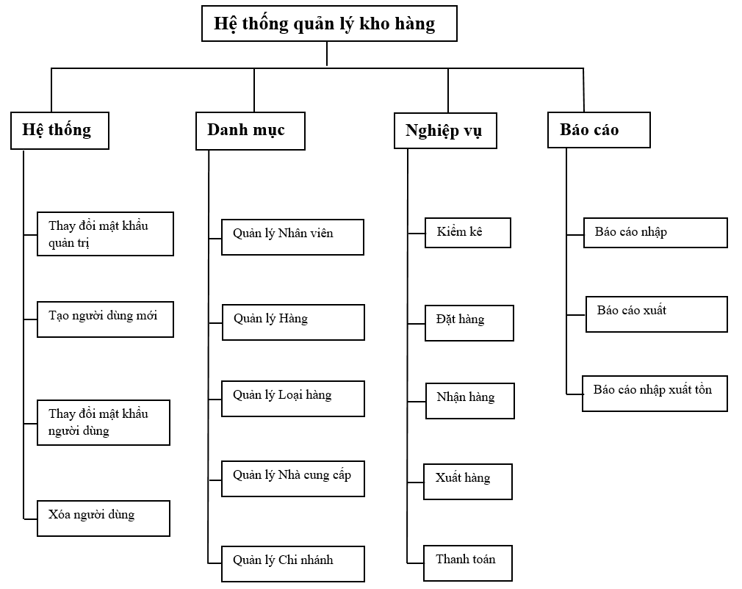

Hình 3.3. Hệ thống đơn chọn

### 3.4.2. Thiết kế giao diện nhập liệu cho danh mục

3.4.2.1. Danh mục Loại hàng

|  |  |  |
| --- | --- | --- |
| **Mô tả** | | Thêm, cập nhật, xóa, tìm kiếm thông tin Loại hàng |
| **Tác nhân** | **Chính** | Thủ kho |
| **Phụ** | Không |
| **Tiền điều kiện** | | Người dùng đã đăng nhập thành công |
| **Hậu điều kiện** | **Thành công** | Hiển thị thông báo thao tác thành công |
| **Lỗi** | Hiển thị thông báo lỗi “Dữ liệu chưa đầy đủ”  Hoặc “Tài khoản không được trùng nhau” Hoặc thông tin nhập không chính xác |

Giao diện:

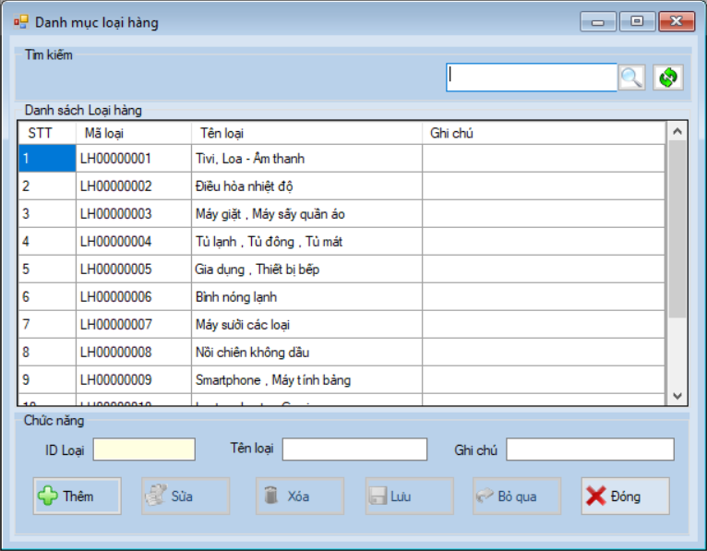

Bảng dữ liệu sử dụng:

|  |  |  |  |
| --- | --- | --- | --- |
| **Bảng dữ liệu** | **Trường dữ liệu** | **Mức độ sử dụng** | **Điều kiện toàn vẹn** |
| LOAIHANG | idloai  tenloai  ghichu | C, E, R, D | Tên loại không trùng nhau |

Biểu đồ trình tự hoạt động:

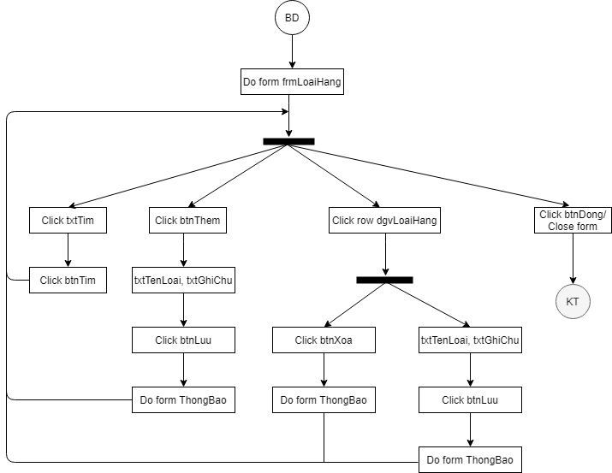

3.4.2.2. Danh mục Hàng

|  |  |  |
| --- | --- | --- |
| **Mô tả** | | Thêm, cập nhật, xóa, tìm kiếm thông tin Hàng hóa |
| **Tác nhân** | **Chính** | Nhân viên kho |
| **Phụ** | Không |
| **Tiền điều kiện** | | Đã đăng nhập vào hệ thống |
| **Hậu điều kiện** | **Thành công** | Hiển thị thông báo thao tác thành công |
| **Lỗi** | Thông báo lỗi “Dữ liệu chưa đầy đủ, dữ liệu trùng” |

Giao diện:

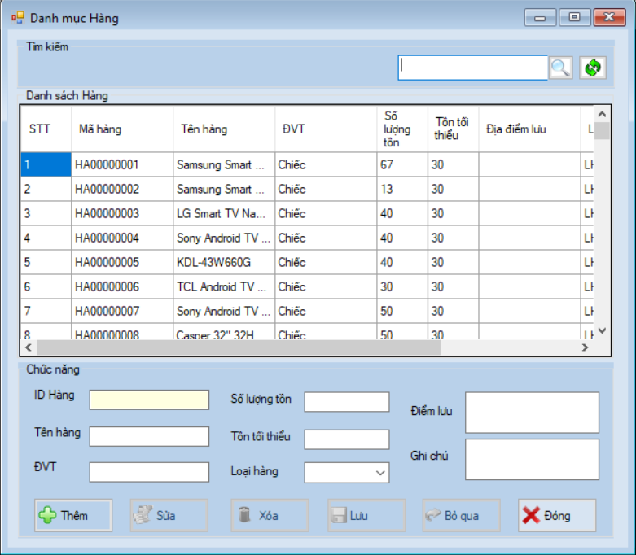

Bảng dữ liệu sử dụng:

|  |  |  |  |
| --- | --- | --- | --- |
| **Bảng dữ liệu** | **Trường dữ liệu** | **Mức độ sử dụng** | **Điều kiện toàn vẹn** |
| HANG | idhang  tenhang  dvt  soluongh  tontoithieu  diadiemluu  ghichuh  idloai | C, E, R, D |  |
| LOAIHANG | idloai  tenloai | R |  |

Biểu đồ trình tự hoạt động:

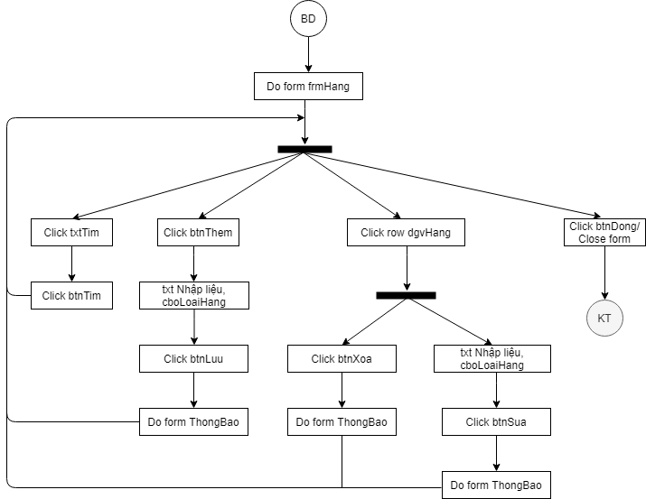

3.4.2.3. Danh mục Nhân viên

|  |  |  |
| --- | --- | --- |
| **Mô tả** | | Thêm, cập nhật, xóa, tìm kiếm thông tin Nhân viên |
| **Tác nhân** | **Chính** | Thủ kho |
| **Phụ** | Không |
| **Tiền điều kiện** | | Đã đăng nhập vào hệ thống |
| **Hậu điều kiện** | **Thành công** | Thông báo “Thao tác thành công” |
| **Lỗi** | Thông báo “Dữ liệu chưa đầy đủ, dữ liệu trùng nhau” |

Giao diện:

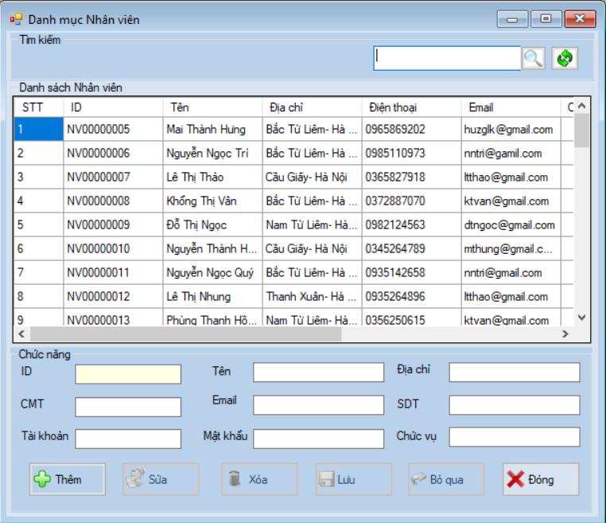

Bảng dữ liệu sử dụng:

|  |  |  |  |
| --- | --- | --- | --- |
| **Bảng dữ liệu** | **Trường dữ liệu** | **Mức độ sử dụng** | **Điều kiện toàn vẹn** |
| NHANVIEN | idnhanvien  tennhanvien  diachinv  sdtnv  emailnv  cmt  taikhoannv  matkhaunv  chucvu  idnhomquyen | C, E, R, D | Định dạng email  Tài khoản không trùng nhau |
| NHOMQUYEN | idnhomquyen  tennhomquyen | R |  |

Biểu đồ trình tự hoạt động:

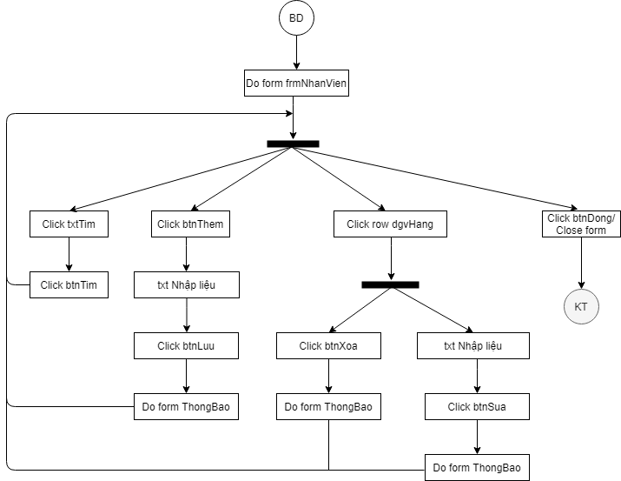

3.4.2.4. Danh mục Chi nhánh

|  |  |  |
| --- | --- | --- |
| **Mô tả** | | Thêm, cập nhật, xóa, tìm kiếm thông tin Chi nhánh |
| **Tác nhân** | **Chính** | Thủ kho, Nhân viên kho |
| **Phụ** | Không |
| **Tiền điều kiện** | | Đã đăng nhập vào hệ thống |
| **Hậu điều kiện** | **Thành công** | Thông báo thao tác thành công |
| **Lỗi** | Thông báo “Dữ liệu không đầy đủ, dữ liệu trùng nhau” |

Giao diện:

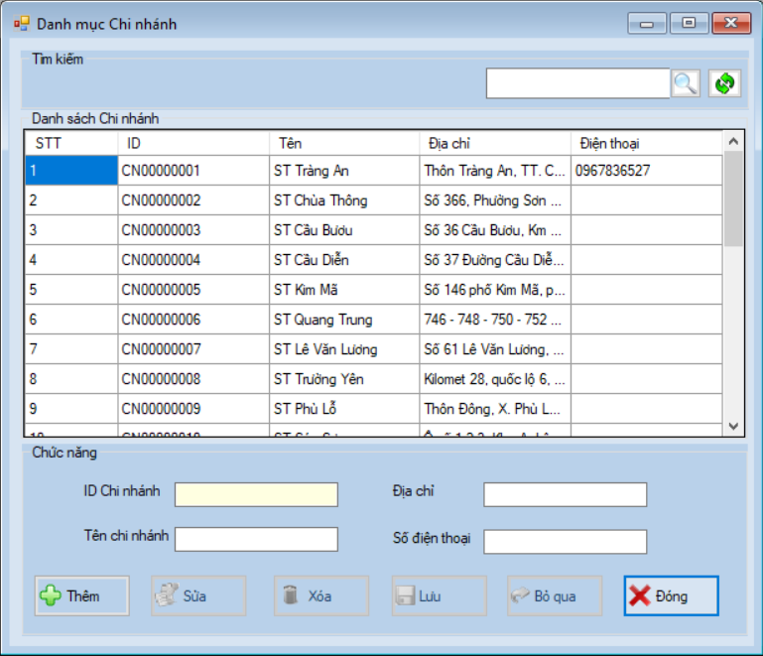

Bảng dữ liệu sử dụng:

|  |  |  |  |
| --- | --- | --- | --- |
| **Bảng dữ liệu** | **Trường dữ liệu** | **Mức độ sử dụng** | **Điều kiện toàn vẹn** |
| CHINHANH | idcn  tencn  diachicn  sdtcn | C, E, R, D | Tên loại không trùng nhau |

Biểu đồ trình tự hoạt động:

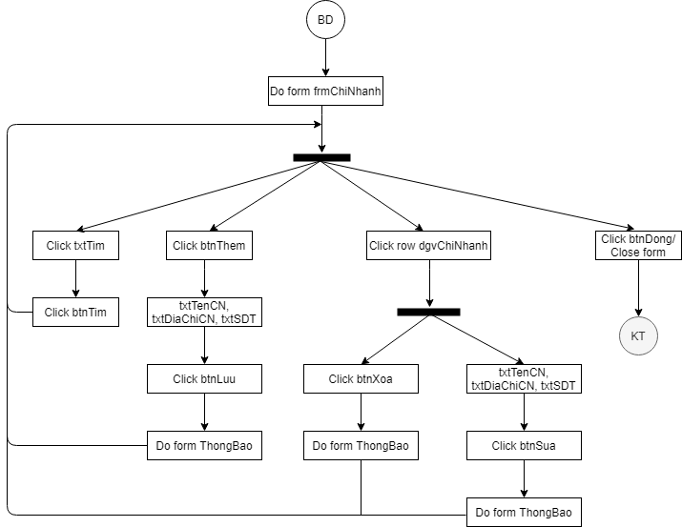

3.4.2.5. Danh mục Nhà cung cấp

|  |  |  |
| --- | --- | --- |
| **Mô tả** | | Thêm, cập nhật, xóa, tìm kiếm thông tin Nhà cung cấp |
| **Tác nhân** | **Chính** | Thủ kho, kế toán kho |
| **Phụ** | Không |
| **Tiền điều kiện** | | Đã đăng nhập vào hệ thống |
| **Hậu điều kiện** | **Thành công** | Thông báo “Thao tác thành công” |
| **Lỗi** | Thông báo “Dữ liệu chưa đầy đủ, dữ liệu trùng nhau, thao tác không thành công” |

Giao diện:

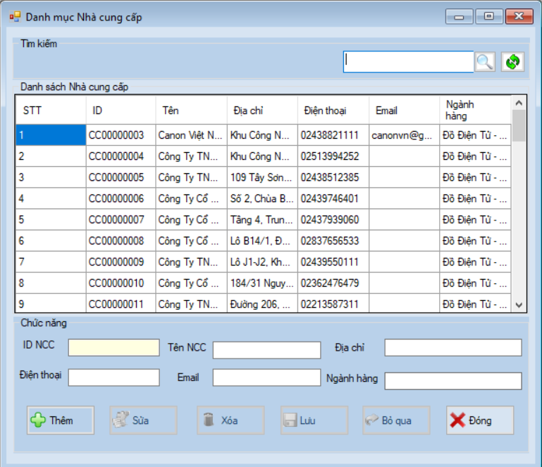

Bảng dữ liệu sử dụng:

|  |  |  |  |
| --- | --- | --- | --- |
| **Bảng dữ liệu** | **Trường dữ liệu** | **Mức độ sử dụng** | **Điều kiện toàn vẹn** |
| NCC | idncc  tenncc  diachincc  sdtncc  emailncc | C, E, R, D |  |
| D_NCC |  | C, E, R, D |  |
| HANG |  | R |  |

Biểu đồ trình tự hoạt động:

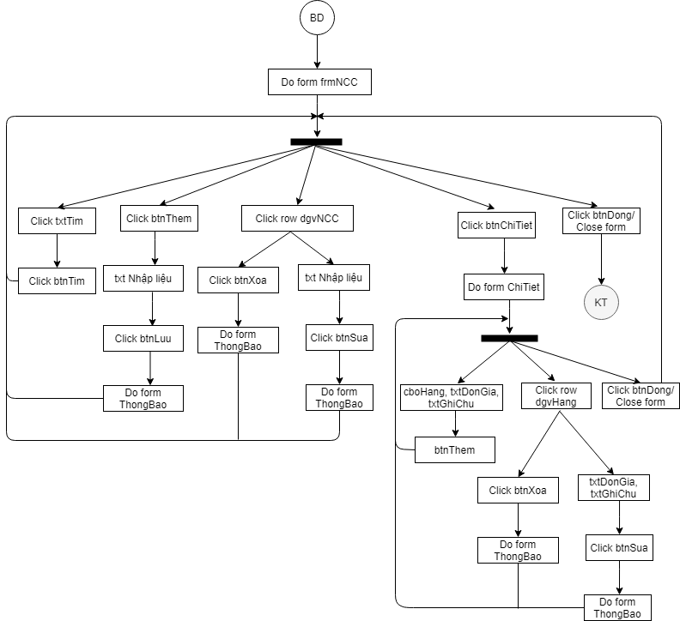

### 3.4.3. Thiết kế giao diện xử lý nghiệp vụ

3.4.3.1. Nhiệp vụ Đặt hàng

|  |  |  |
| --- | --- | --- |
| **Mô tả** | | Thêm, cập nhật, xóa, tìm kiếm thông tin Đơn hàng |
| **Tác nhân** | **Chính** | Kế toán kho, Thủ kho |
| **Phụ** | Không |
| **Tiền điều kiện** | | Đã đăng nhập vào hệ thống |
| **Hậu điều kiện** | **Thành công** | Thông báo thao tác thành công |
| **Lỗi** | Thông báo “Dữ liệu chưa đầy đủ, dữ liệu trùng nhau, thao tác không thành công” |

Giao diện:

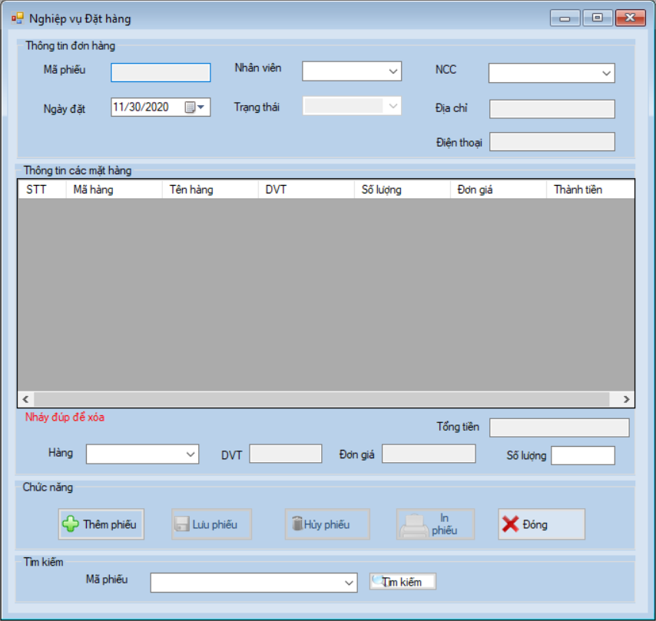

Bảng dữ liệu sử dụng:

|  |  |  |  |
| --- | --- | --- | --- |
| **Bảng dữ liệu** | **Trường dữ liệu** | **Mức độ sử dụng** | **Điều kiện toàn vẹn** |
| DONHANG |  | C, E, R, D |  |
| D_DONHANG |  | C, E, R, D |  |
| HANG |  | R |  |
| NCC |  | R |  |
| D_NCC |  | R |  |
| NHANVIEN |  | R |  |

Biểu đồ trình tự hoạt động:

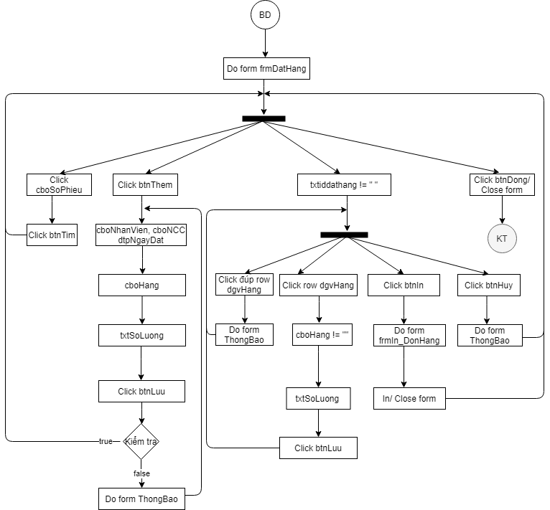

3.4.3.2. Nghiệp vụ Nhận hàng

|  |  |  |
| --- | --- | --- |
| **Mô tả** | | Thêm, cập nhật, xóa, tìm kiếm thông tin Phiếu nhận |
| **Tác nhân** | **Chính** |  |
| **Phụ** |  |
| **Tiền điều kiện** | |  |
| **Hậu điều kiện** | **Thành công** |  |
| **Lỗi** |  |

Giao diện:

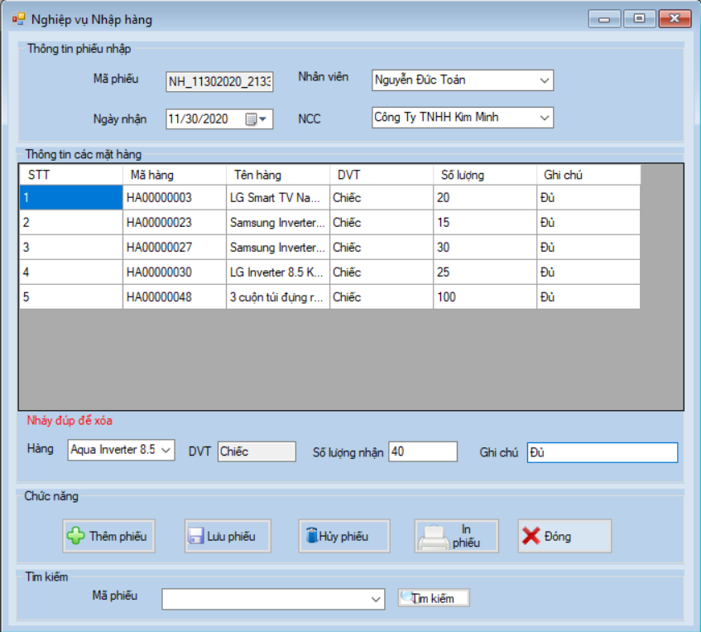

Bảng dữ liệu sử dụng:

|  |  |  |  |
| --- | --- | --- | --- |
| **Bảng dữ liệu** | **Trường dữ liệu** | **Mức độ sử dụng** | **Điều kiện toàn vẹn** |
| PHIEUNHAN |  | C, E, R, D |  |
| D_PHIEUNHAN |  | C, E, R, D |  |
| NHANVIEN |  | R |  |
| NCC |  | R |  |
| HANG |  | R |  |

Biểu đồ trình tự hoạt động:

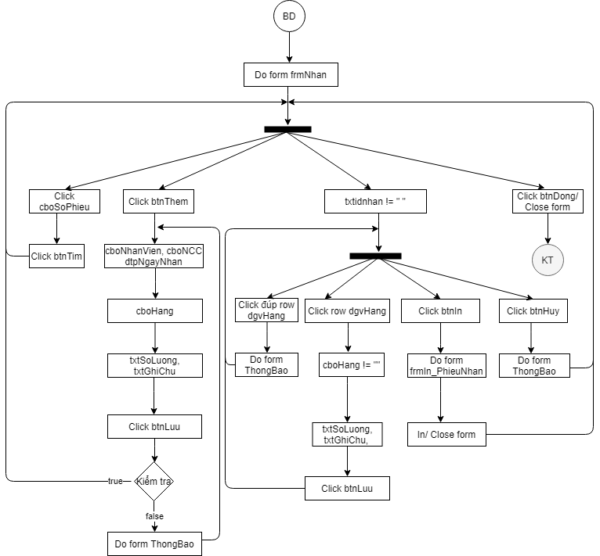

3.4.3.3. Nghiệp vụ Xuất hàng

|  |  |  |
| --- | --- | --- |
| **Mô tả** | | Thêm, cập nhật, xóa, tìm kiếm thông tin Xuất hàng |
| **Tác nhân** | **Chính** |  |
| **Phụ** |  |
| **Tiền điều kiện** | |  |
| **Hậu điều kiện** | **Thành công** |  |
| **Lỗi** |  |

Giao diện:

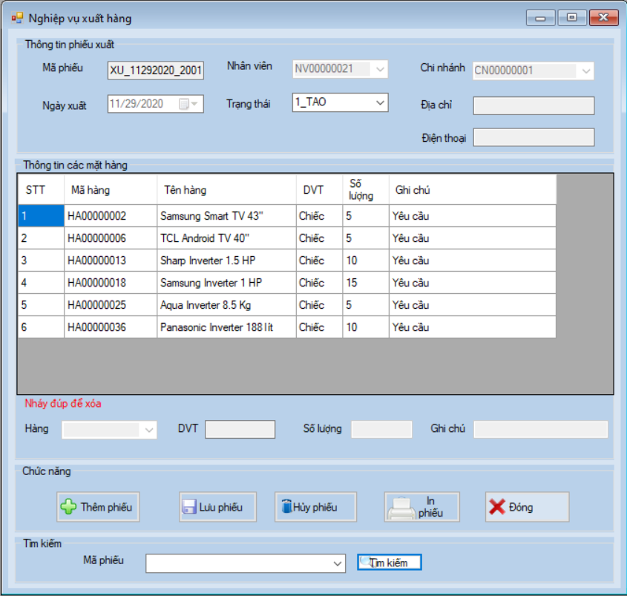

Bảng dữ liệu sử dụng:

|  |  |  |  |
| --- | --- | --- | --- |
| **Bảng dữ liệu** | **Trường dữ liệu** | **Mức độ sử dụng** | **Điều kiện toàn vẹn** |
| PHIEUXUAT |  | C, E, R, D |  |
| D_PHIEUXUAT |  | C, R, E, D |  |
| CHINHANH |  | R |  |
| NHANVIEN |  | R |  |
| HANG |  | R |  |
| TRANGTHAI_X |  | R |  |

Biểu đồ trình tự hoạt động:

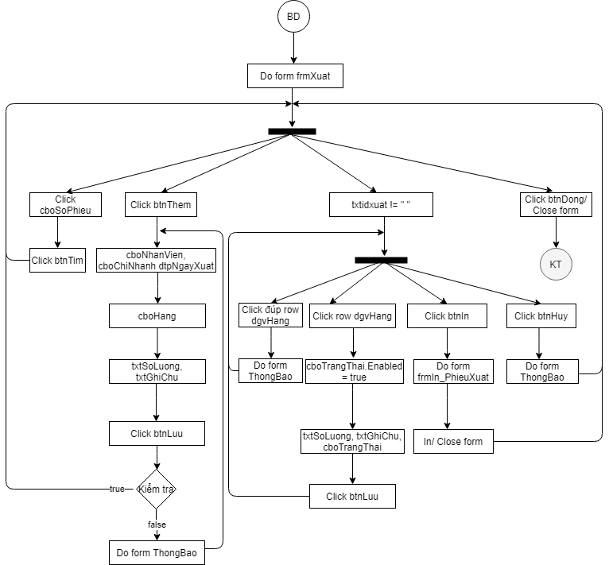

3.4.3.4. Nghiệp vụ Kiểm kê

|  |  |  |
| --- | --- | --- |
| **Mô tả** | | Thêm, cập nhật, xóa, tìm kiếm thông tin Phiếu kiểm kê |
| **Tác nhân** | **Chính** |  |
| **Phụ** |  |
| **Tiền điều kiện** | |  |
| **Hậu điều kiện** | **Thành công** |  |
| **Lỗi** |  |

Giao diện:

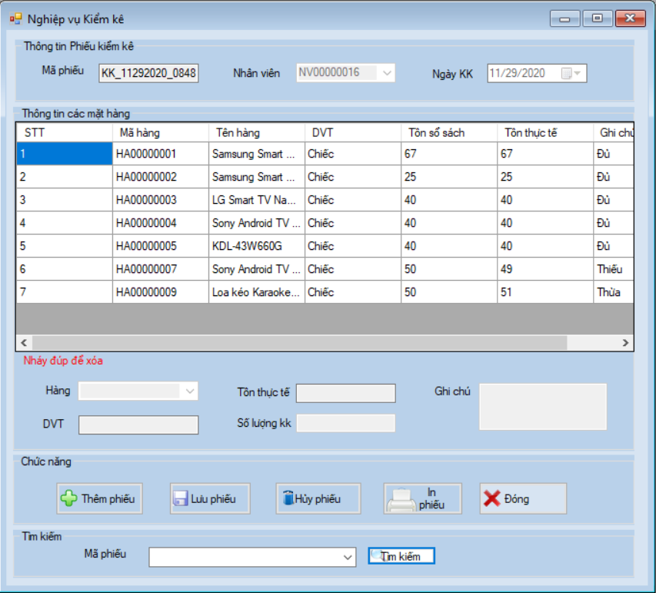

Bảng dữ liệu sử dụng:

|  |  |  |  |
| --- | --- | --- | --- |
| **Bảng dữ liệu** | **Trường dữ liệu** | **Mức độ sử dụng** | **Điều kiện toàn vẹn** |
| PHIEUKK |  | C, E, R, D |  |
| D_PHIEUKK |  | C, E, R, D |  |
| NHANVIEN |  | R |  |
| HANG |  | R |  |

Biểu đồ trình tự hoạt động:

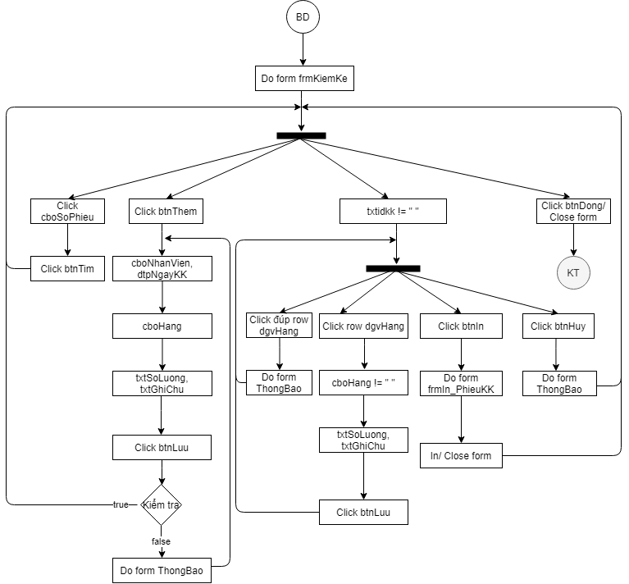

3.4.3.5. Nghiệp vụ Thanh toán

### 3.4.4. Thiết kế báo cáo

3.4.4.1. Thiết kế tài liệu báo cáo: “Báo cáo xuất hàng”

* Tên báo cáo: Báo cáo xuất hàng
* Người lập: Kế toán kho, thủ kho
* Nhiệm vụ: Thống kê, đưa ra danh sách các mặt hàng đã xuất trong kỳ
* Môi trường:
* Mẫu báo cáo:

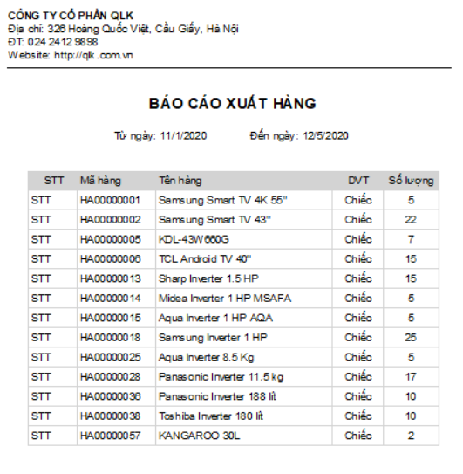

* Bảng dữ liệu sử dụng

|  |  |  |  |
| --- | --- | --- | --- |
| **Bảng dữ liệu** | **Trường dữ liệu** | **Mức độ sử dụng** | **Điều kiện toàn vẹn** |
| PHIEUXUAT |  | C, E, R, D |  |
| D_PHIEUXUAT |  | C, E, R, D |  |
| HANG |  | R |  |

* Trường dữ liệu tính toán:
* Kích cỡ: khổ giấy A4
* Số lượng phiên bản:

3.4.4.2. Thiết kế tài liệu báo cáo: “Báo cáo nhập hàng”

* Tên báo cáo: Báo cáo nhập hàng
* Người lập: Kế toán kho, thủ kho
* Nhiệm vụ: Thống kê, đưa ra danh sách các mặt hàng đã xuất trong kỳ
* Môi trường:
* Mẫu báo cáo:



* Bảng dữ liệu sử dụng

|  |  |  |  |
| --- | --- | --- | --- |
| **Bảng dữ liệu** | **Trường dữ liệu** | **Mức độ sử dụng** | **Điều kiện toàn vẹn** |
| PHIEUXUAT |  | C, E, R, D |  |
| D_PHIEUXUAT |  | C, E, R, D |  |
| HANG |  | R |  |

* Trường dữ liệu tính toán:
* Kích cỡ: khổ giấy A4
* Số lượng phiên bản:

3.4.4.1. Thiết kế tài liệu : “Thống kê danh sách hàng của nhà cung cấp”

* Tên báo cáo: Thống kê danh sách hàng của nhà cung cấp
* Người lập: Kế toán kho, thủ kho
* Nhiệm vụ: Thống kê, đưa ra danh sách các mặt hàng đã xuất trong kỳ
* Môi trường:
* Mẫu báo cáo:



* Bảng dữ liệu sử dụng

|  |  |  |  |
| --- | --- | --- | --- |
| **Bảng dữ liệu** | **Trường dữ liệu** | **Mức độ sử dụng** | **Điều kiện toàn vẹn** |
| NCC |  | C, E, R, D |  |
| D_NCC |  | C, E, R, D |  |
| HANG |  | R |  |

* Trường dữ liệu tính toán:
* Kích cỡ: khổ giấy A4
* Số lượng phiên bản:

3.4.4.4. Thiết kế tài liệu: “Phiếu thanh toán”

* Tên báo cáo: Phiếu thanh toán
* Người lập: Kế toán kho, thủ kho
* Nhiệm vụ: Thống kê, đưa ra danh sách các mặt hàng đã xuất trong kỳ
* Môi trường:
* Mẫu báo cáo:



* Bảng dữ liệu sử dụng

|  |  |  |  |
| --- | --- | --- | --- |
| **Bảng dữ liệu** | **Trường dữ liệu** | **Mức độ sử dụng** | **Điều kiện toàn vẹn** |
| PHIEUTT | idthanhtoan  ngaylap  idnhanvien  tongtien | C, E, R, D |  |
| D_PHIEUTT | idthanhtoan  iddathang  ghichu | C, E, R, D |  |
| DONHANG | iddathang  ngaylap  thongtingiao  tongtien  idncc | R |  |
| NCC | idncc  tenncc  diachincc  sdtncc  emailncc | R |  |
| NHANVIEN | idnhanvien  tennhanvien | R |  |

* Trường dữ liệu tính toán:
* Kích cỡ: khổ giấy A4
* Số lượng phiên bản:

3.4.4.4. Thiết kế tài liệu: “Phiếu xuất hàng”

* Tên báo cáo: Phiếu xuất hàng
* Người lập: Kế toán kho, thủ kho
* Nhiệm vụ: Thống kê, đưa ra danh sách các mặt hàng đã xuất trong kỳ
* Môi trường:
* Mẫu báo cáo:



* Bảng dữ liệu sử dụng

|  |  |  |  |
| --- | --- | --- | --- |
| **Bảng dữ liệu** | **Trường dữ liệu** | **Mức độ sử dụng** | **Điều kiện toàn vẹn** |
| PHIEUXUAT |  | C, E, R, D |  |
| D_PHIEUXUAT |  | C, E, R, D |  |
| HANG |  | R |  |
| CHINHANH |  | R |  |
| NHANVIEN |  | R |  |

* Trường dữ liệu tính toán:
* Kích cỡ: khổ giấy A4
* Số lượng phiên bản:

# CHƯƠNG 4: XÂY DỰNG CHƯƠNG TRÌNH

## 4.1. Cơ sở lý thuyết

### 4.1.1. Ngôn ngữ sử dụng

4.1.1.1. Tổng quan về C#

C# (hay C sharp) là một ngôn ngữ lập trình đơn giản, được phát triển bởi đội ngũ kỹ sư của Microsoft vào năm 2000, trong đó người dẫn đầu là Anders Hejlsberg và Scott Wiltamuth.

C# là ngôn ngữ lập trình hiện đại, hướng đối tượng và nó được xây dựng trên nền tảng của hai ngôn ngữ mạnh nhất là C++ và Java.

C# được thiết kế cho Common Language Infrastructure (CLI), mà gồm Executable Code và Runtime Environment, cho phép chúng ta sử dụng các ngôn ngữ high-level đa dạng trên các nền tảng và cấu trúc máy tính khác nhau.

C# với sự hỗ trợ mạnh mẽ của .NET Framework giúp cho việc tạo một ứng dụng Windows Forms hay WPF (Windows Presentation Foundation), . . . trở nên rất dễ dàng.

4.1.1.2. Đặc điểm của C#

* **C# là ngôn ngữ đơn giản**

Như ta đã biết thì ngôn ngữ C# dựng trên nền tảng C++ và Java nên ngôn ngữ C# khá đơn giản. Nếu chúng ta thân thiện với C và C++ hoậc thậm chí là Java, chúng ta sẽ thấy C# khá giống về diện mạo, cú pháp, biểu thức, toán tử và những chức năng khác được lấy trực tiếp từ ngôn ngữ C và C++, nhưng nó đã được cải tiến để làm cho ngôn ngữ đơn giản hơn. Một vài trong các sự cải tiến là loại bỏ các dư thừa, hay là thêm vào những cú pháp thay đổi.

* **C# là ngôn ngữ hiện đại**

Một vài khái niệm khá mới mẻ khá mơ hồ với các bạn vừa mới học lập trình, như xử lý ngoại lệ, những kiểu dữ liệu mở rộng, bảo mật mã nguồn..v..v... Đây là những đặc tính được cho là của một ngôn ngữ hiện đại cần có. Và C# chứa tất cả các đặt tính ta vừa nêu trên. Các bạn sẽ dần tìm hiểu được các đặt tính trên qua các bài học trong series này.

* **C# là một ngôn ngữ lập trình thuần hướng đối tượng**

Lập trình hướng đối tượng(tiếng Anh: Object-oriented programming, viết tắt: OOP) là một phương pháp lập trình có 4 tính chất. Đó là tính trừu tượng (*abstraction*), tính đóng gói (encapsulation), tính đa hình (polymorphism) và tính kế thừa (inheritance). C# hỗ trợ cho chúng ta tất cả những đặc tính trên. Và để hiểu rõ hơn thì chúng ta sẽ có một chương trình bày về phần này.

* **C# là một ngôn ngữ ít từ khóa**

C được sử dụng để mô tả thôn# là ngôn ngữ sử dụng giới hạn những từ khóa (gồm khoảng 80 từ khóa và mười mấy kiểu dữ liệu xây dựng sẵn). Nếu bạn nghĩ rằng ngôn ngữ có càng nhiều từ khóa thì sẽ càng mạnh mẽ hơn. Điều này không phải sự thật, lấy ví dụ ngôn ngữ C# làm điển hình nhé. Nếu bạn học sâu về C# bạn sẽ thấy rằng ngôn ngữ này có thể được sử dụng để làm bất cứ nhiệm vụ nào.

Ngoài những đặc điểm trên thì còn một số ưu điểm nổi bật của C#:

C# có cấu trúc khá gần gũi với các ngôn ngữ lập trình truyền thống, nên cũng khá dể dàng tiếp cận và học nhanh với C#.

C# có thể biên dịch trên nhiều nền tảng máy tính khác nhau.

C# được xây dựng trên nền tảng của C++ và Java nên nó được thừa hưởng những ưu điểm của ngôn ngữ đó.

C# có IDE Visual Studio cùng nhiều plug-in vô cùng mạnh mẽ.

### 4.1.2. Hệ quản trị cơ sở dữ liệu

4.2.2.1. Tổng quan về SQL Server

SQL là viết tắt của Structure Query Language, nó là một công cụ quản lý dữ liệu được sử dụng phổ biến ở nhiều lĩnh vực. Hầu hết các ngôn ngữ bậc cao đều có trình hỗ trợ SQL như Visual Basic, Oracle, Visual C ….

Trong Oracale tất cả các chương trình và người sử dụng phải sử dụng SQL để truy nhập cào dữ liệu trong cơ sở dữ liệu Oracale. Các chương trình ứng dụng và các công cụ Oracale cho phép người sử dụng truy nhập tới CSDL mà không cần sử dụng trực tiếp SQL. Nhưng những ứng dụng đó khi chạy phải sử dụng SQL.

4.2.2.2. Đặc điểm của SQL Server và đối tượng làm việc

* **Đặc điểm của SQL**
* SQL là ngôn ngữ phi thủ tục. Nó không yêu cầu ta cách thức truy nhập CSDL như thế nào. Tất cả các thông báo của SQL đều rất dễ sử dụng và ít khả năng mắc lỗi.
* SQL cung cấp tập lệnh phong phú cho các công việc hỏi đáp dữ liệu:
* Chèn, cập nhật, xóa các hàng trong một quan hệ.
* Tạo, sửa đổi, thêm và xóa các đối tượng trong CSDL.
* Điều khiển việc truy nhập tới CSDL và các đối tượng của CSDL để đảm bảo tính bảo mật của CSDL.
* Đảm bảo tính nhất quán và sự ràng buộc của CSDL.
* **Đối tượng làm việc của SQL**

Là các bảng (tổng quát là các quan hệ) dữ liệu hai chiều. Các bảng này bao gồm một hoặc nhiều cột và hàng. Các cột gọi là các trường, các hàng gọi là các bản ghi. Cột với tên gọi và kiểu dữ liệu (kiểu dữ liệu của mỗi cột là duy nhất) xác định tạo nên cấu trúc bảng.

## 4.2. Giới thiệu phần mềm

Tính năng phần mềm quản lý kho

Bài toán quản lý kho và hàng hóa trong kho luôn là một bài toán khó đối với người chủ doanh nghiệp. Đó là lí do tại sao hiện nay xuất hiện rất nhiều phần mềm quản lý ra đời nhằm phục vụ nhu cầu này của khách hàng. Với những tính năng vượt trội của mình, phần mềm quản lý kho Faceworks sẽ giúp bạn tối ưu hóa công việc một cách tốt nhất, giúp tiết kiệm chi phí và vận hành quy trình làm việc hiệu quả.

**Tính năng Phần mềm quản lý kho Faceworks**

**1. Quản lý đồng bộ thông tin**

Phần mềm quản lý kho của Faceworks có những điểm nổi bật sau:

Quản lí đầy đủ, chi tiết thông tin hàng hóa trong kho.

Quản lý thông tin chung của hàng hóa như: tên hàng, mã hàng và giá trị hàng hóa.

Quản lý chi tiết đơn hàng, hóa đơn chứng từ và các giấy tờ liên quan. Đây là điều cần thiết cho mỗi doanh nghiệp trong vấn đề pháp lý và chứng minh nguồn gốc sản phẩm.

Phân nhóm và loại hàng hóa. Điều này vừa giúp bạn tìm kiếm hàng hóa thật nhanh chóng, và đặc biệt, sắp xếp hàng tồn khoa học, hợp lí nhất.

Phần mềm có tích hợp các đơn vị đo đếm hàng hóa và có khả năng quy đổi nhanh chóng, giúp bạn biết được chính xác tổng khối lượng hàng hóa dư trữ của mình, có khả năng thông tin chi tiết về sản phẩm như: xuất xứ, chủng loại, màu sắc, đặc điểm, ghi chú…

Giúp người dùng nắm được thông tin xuất – nhập hàng. Việc này không chỉ có ý nghĩa về mặt giấy tờ và kiểm soát lượng tiêu thụ hàng hóa mà còn giúp bạn kiểm soát được những mặt hàng gần hết hạn sử dụng.

**2. Quản lý danh mục sản phẩm**

Quản lý thông tin sản phẩm gồm có: Tên sản phẩm, Mã sản phẩm, Mã in, Đơn vị tính, Khối lượng, Giá mua, Giá bán, Mã nhóm, Sản phẩm đã in được trong năm, Số thùng đã in trong năm, Xem ảnh sản phẩm, Số lượng sản phẩm/đơn vị thùng, Tổng số lượng, tổng số thùng. Tính năng này còn cho phép nhà điều hành tải lên hình ảnh của sản phẩm.

**3. Kiểm kê**

Phần mềm giúp dễ dàng kiểm kê và đối chiếu hàng hóa trong kho giữa xuất nhập trên giấy tờ và xuất nhập thực tế kho, tồn kho lý thuyết và tồn kho thực tế. Điều này rất tiện lợi cho việc điều chỉnh hàng tồn kho để phù hợp với tình hình thực tế.

**4. Quản lý biến đổi kho**

Quản lý biến đổi kho là quản lý sự biến động về nguồn hàng, xuất nhập các mặt hàng và số lượng của chúng trong kho hàng, theo từng ngày, từng tuần…tùy theo nhu cầu của người dùng.

**5. Quản lý nhập kho**

Người dùng dễ dàng nhập các thông tin của thành phẩm như: tên, thông tin, và đầy đủ các thông tin liên quan đến hàng hóa, sản phẩm. Hơn nữa là quản lý barcode nhập kho cho từng hàng hóa và nguyên vật liệu sản xuất.

Phần mềm có thể nhập hàng hóa theo hóa đơn mua ngoài, nhập hàng trả lại từ khách hàng, nhập hàng lưu chuyển,… và nhiều mục khác theo yêu cầu của doanh nghiệp, cũng như hỗ trợ export phiếu nhập kho.

**6. Quản lý xuất kho**

Phần mềm cung cấp chi tiết thông tin hàng hóa sản phẩm liên quan đến các hoạt động xuất kho: cho sản xuất, theo đơn cho khách, trả hàng,… và các hoạt động khác tùy theo yêu cầu của người dùng. Bên cạnh đó là quản lý barcode xuất kho cho từng hàng hóa và hỗ trợ export phiếu xuất kho cho người quản lý.

Phần mềm quản lý kho Faceworks hiện là phần mềm quản lý kho mang nhiều tính năng nổi trội nhất trên thị trường hiện nay, không chỉ đem lại sự chính xác, khoa học trong quy trình làm việc của bạn mà còn vô cùng thuận tiện, khiến việc quản lý trở nên dễ dàng hơn bao giờ hết.

# KẾT LUẬN

Với sự phát triển của công nghệ thông tin, thì tin học ngày càng được áp dụng trong thực tế và mang lại những hiệu quả to lớn. Khi áp dụng tin học vào bài toán quản lý kho đã giảm nhẹ được rất nhiều công việc tính toán cho các kế toán viên. Đảm bảo thông tin được kịp thời, chính xác và doanh nghiệp chủ động trong việc mua bán hàng hóa.

Bài toán quản lý kho là một bài toán không hề mới mẻ, trên thị trường có rất nhiều công ty đã xây dựng và nghiên cứu, đáp ứng yêu cầu quản lý khác nhau. Sự lựa chọn đề tài này làm luận văn …..

Phần mềm quản lý kho tuy đã đạt được một số yêu cầu đề ta như tạo báo cáo, theo dõi được quá trình nhập, xuất tồn hàng hóa cũng như kiểm soát được lượng hàng trong kho

# TÀI LIỆU THAM KHẢO

[1]

[2]

[3]

[4]

[5]

[6]

[7]

[8]